
ΠΟΛΥΤΕΧΝΕΙΟ ΚΡΗΤΗΣ
ΤΜΗΜΑ ΧΗΜΙΚΩΝ ΜΗΧΑΝΙΚΩΝ ΚΑΙ ΜΗΧΑΝΙΚΩΝ ΠΕΡΙΒΑΛΛΟΝΤΟΣ
ΥΔΡΑΥΛΙΚΑ ΕΡΓΑ – 8^{ο} ΕΞΑΜΗΝΟ

Υδραυλικά Έργα – Ομάδα 17
Project 2022
<< Σχεδίαση Δικτύου Ύδρευσης και Αποχέτευσης Οικισμού >>
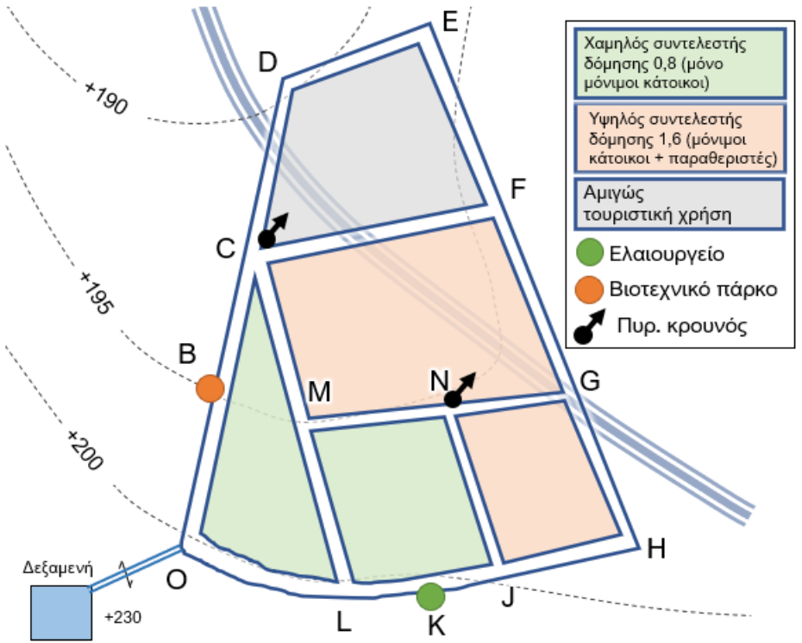

ΔΑΡΔΑΜΑΝΗ ΕΛΕΝΗ (2018050089)
ΚΑΙΣΙΔΗ ΧΑΡΤΖΑΛΑ ΚΛΕΟΝΙΚΗ (2014050055)
ΠΑΝΤΗΣ ΑΓΓΕΛΟΣ (2018050055)
ΦΩΤΙΟΥ ΔΗΜΗΤΡΗΣ (2018050040)

ΙΟΥΛΙΟΣ, 2022
ΜΕΡΟΣ Α – ΕΞΩΤΕΡΙΚΟ ΔΙΚΤΥΟ ΥΔΡΕΥΣΗΣ
Εκφώνηση
Πρόκειται να μελετηθεί η ύδρευση οικισμού πληθυσμού Κ αριθμού κατοίκων σύμφωνα με την απογραφή του 2021 και εκτιμάται να αυξάνεται με ρυθμό Λ% ετησίως. Η εγκατάσταση θα εξυπηρετεί την περιοχή για τα επόμενα 40 χρόνια. Ο οικισμός έχει έντονη παραθεριστική και τουριστική δραστηριότητα καθώς και προοπτικές για περεταίρω τουριστική ανάπτυξη. Π παραθεριστές επισκέπτονται την περιοχή κατά το τετράμηνο Ιούνιο – Σεπτέμβριο, ενώ ο ρυθμός αύξησης της παραθεριστικής δραστηριότητας είναι ίδιος με αυτό του μόνιμου πληθυσμού. Στην περιοχή λειτουργούν Ξ1 ξενοδοχεία με πισίνες Κλ1 κλινών έκαστο και έχουν σχεδιαστεί επιπλέον Ξ2 δυναμικότητας Κλ2 έκαστο. Στον οικισμό δραστηριοποιούνται επίσης:
- Ένα βιοτεχνικό πάρκο που λειτουργεί ΩΜΕΤ hr όλο το χρόνο με κατανάλωση ΚΜΕΤ m3/d.
- Ένα ελαιουργείο 24hr λειτουργίας από Οκτώβριο – Ιανουάριο, με κατανάλωση ΚΕΛ m3/d.
Οι απώλειες του δικτύου είναι 15%
Ο οικισμός του σχήματος πρόκειται να υδροδοτηθεί από τη πηγή Π με σταθερή παροχή QΠ. Σε περίπτωση μη επάρκειας της πηγής οι ανάγκες του οικισμού θα καλυφθούν και από τη γεώτρηση Γ. Ο οικισμός έχει έκταση Θ και μπορεί να υποτεθεί ότι ο πληθυσμός είναι ομοιόμορφα κατανεμημένος στον οικισμό.
Ζητούμενα
  - Υπολογισμός παροχών σχεδιασμού δικτύου ύδρευσης [lt/sec].

  - Διαστασιολόγηση όγκου δεξαμενής (Δ) ύδρευσης [m3] και επιφάνειας κάτοψης, ωφέλιμου ύψους Φ. Η δεξαμενή ρύθμισης θα πρέπει να επαρκεί για 4ωρη βλάβη του τροφοδοτικού της συστήματος και να είναι διπλού θαλάμου με ορθογωνική κάτοψη. Η αντλία της γεώτρησης θα λειτουργεί H ώρες ημερησίως (ξεκινώντας από τις 16:00). Η δεξαμενή γεμίζει από την κορυφή, και αδειάζει από τον πυθμένα και η ελάχιστη στάθμη της είναι 1m από την επιφάνεια του εδάφους. Η παροχή πυρόσβεσης εξυπηρετείται από 2 κρουνούς των 5 𝑙/𝑠 για 4 ώρες.

  - Αν η προσαυξημένη τιμή της ισοδύναμης τραχύτητας είναι ks, = 0,5 mm (τιμή σχεδιασμού) να γίνει διαστασιολόγηση των αγωγών του εξωτερικού υδραγωγείου, πηγή – δεξαμενή (ΠΔ), δεξαμενής - οικισμού (ΔΟ) από HDPE καθώς και συνδυαστική διαστασιολόγηση του αντλιοστασίου και του καταθλιπτικού γεώτρησης – δεξαμενής (ΓΔ), με τη βοήθεια της οικονομικής βελτιστοποίησης με αναγωγή μεγεθών σε ετήσια βάση όπου κρίνεται απαραίτητο. Να γίνει επίσης πρόβλεψη για υδραυλικό πλήγμα στους αγωγούς. Η εφεδρική αντλητική ισχύς είναι ίση με 20% της συνολικής απαιτούμενης, ο συντελεστής απόδοσης των αντλιών είναι n=0,75 και οι τοπικές απώλειες στο αντλιοστάσιο είναι ίσες με 5% του μανομετρικού ύψους και όχι λιγότερο από 3m. To Κόστος του αντλητικού συγκροτήματος (ΚΑΣ), το ετήσιο κόστος συντήρησης των αντλιών (ΕΚΣΑ) και το κόστος άντλησης (Καντλ) δίνονται. - Για τον υπολογισμό του κόστους άντλησης να θεωρήσετε ότι η γεώτρηση καλύπτει ένα ποσοστό 60% του συνολικού απαιτούμενου ετήσιου όγκου νερού. Για αναγωγή των εφάπαξ δαπανών σε ετήσιο τοκοχρεολύσιο το επιτόκιο αναγωγής (ΕΑ) δίνεται. - Για το μηχανολογικό εξοπλισμό να ληφθεί χρόνος απόσβεσης Νμηχ=15 έτη και για τον καταθλιπτικό αγωγό Ναγωγ=40 έτη. Οι τιμές ανά μέτρο αγωγού δίνονται στον πίνακα 3 για κάθε κλάση. Η κινηματική συνεκτικότητα του νερού είναι ν (m²/s) = 1·10⁻⁶.

  - Προτείνετε εναλλακτικές διαφορετικής χωροθέτησης δεξαμενής ρύθμισης, πλεονεκτήματα και μειονεκτήματα.

Δεδομένα
Σημερινός πληθυσμός οικισμού (Κ) | 5478
Σημερινός πληθυσμός παραθεριστών (Π) | 2700
Ετήσια ποσοστιαία αύξηση πληθυσμού (Λ) [%] | 1,1
Ξ1 – Αριθμός υφιστάμενων ξενοδοχείων | 3
Κλ1 – Αριθμός κλινών εκάστου ξενοδοχείου Ξ1 | 300
Ξ2 – Αριθμός μελλοντικών ξενοδοχείων | 3
Κλ2 – Αριθμός κλινών εκάστου μελλοντικού ξενοδοχείου Ξ2 | 100
Κατανάλωση σε νερό ύδρευσης ανά μόνιμο κάτοικο και ημέρα (l/κατ/d) | 150
Κατανάλωση σε νερό ύδρευσης ανά παραθεριστή και ημέρα (l/παρ/d) | 200
Κατανάλωση σε νερό ύδρευσης ανά κλίνη και ημέρα (l/κλ./d) | 300
Κατανάλωση βιοτεχνικού πάρκου (m3/d) | 214
ΩΜΕΤ – Ώρες λειτουργίας βιοτεχνικού πάρκου ανά ημέρα (h) | 14
ΚΕΛ – Κατανάλωση Ελαιουργείου (m3/d) | 127
Παροχή πηγής οικισμού (Qπ) [m^3/day] | 1270
Ύψος δεξαμενής (φ) [m] | 5
Ώρες λειτουργίας αντλίας γεώτρησης κάθε μέρα (H) | 20
Μήκος αγωγού ΠΔ [m] | 570
Μήκος αγωγού ΓΔ [m] | 650
Μήκος αγωγού ΔΟ [m] | 410
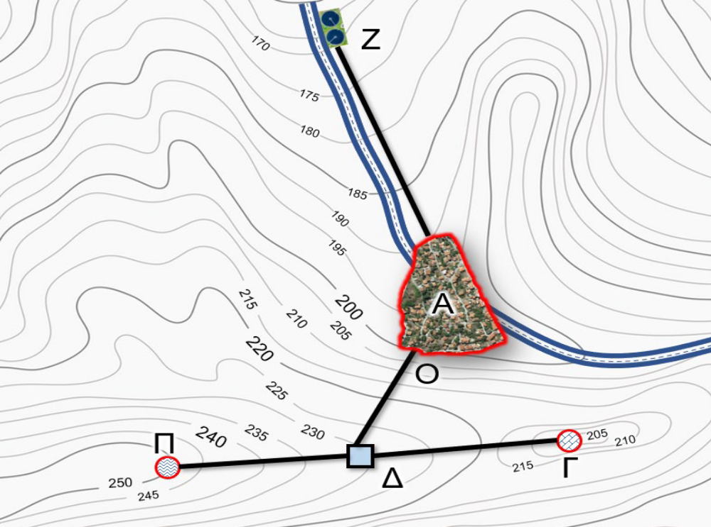
Εικόνα 1: Τοπογραφικό διάγραμμα ευρύτερης περιοχής

Πίνακας 1 : Ποσοστιαία κατανομή ζήτησης κατά τη διάρκεια της ημέρας
Ώρα | Ζήτηση% | Ώρα | Ζήτηση%
0-1 | 2 | 12-13 | 8
1-2 | 2 | 13-14 | 6
2-3 | 2 | 14-15 | 5
3-4 | 2 | 15-16 | 5
4-5 | 3 | 16-17 | 5
5-6 | 3 | 17-18 | 6
6-7 | 4 | 18-19 | 4
7-8 | 5 | 19-20 | 4
8-9 | 5 | 20-21 | 3
9-10 | 6 | 21-22 | 2
10-11 | 7 | 22-23 | 2
11-12 | 7 | 23-24 | 2

Τοπικές απώλειες στο αντλιοστάσιο = 5% μανομετρικού ύψους, min = 3m
Εφεδρική αντλητική ισχύς : 20% συνολικής απαιτούμενης
Γεώτρηση καλύπτει το 60% του απαιτούμενου όγκου νερού
Χρόνος απόσβεσης μηχανολογικού εξοπλισμού : 15 έτη
Χρόνος απόσβεσης καταθλιπτικού αγωγού : 40 έτη

Στάθμη γεώτρησης από την επιφάνεια εδάφους (ΣΓ) [m] | -36
Κόστος του αντλητικού συγκροτήματος (ΚΑΣ) [€/kW] | 1700
Ετήσιο κόστος συντήρησης των αντλιών (ΕΚΣΑ) [€/kW] | 130
Κόστος άντλησης (Καντλ) [€/kWh] | 0,11
Επιτόκιο αναγωγής (ΕΑ) | 8%
Κομβος από τον οποίο εισέρχεται η παροχή υδρευσης στον οικισμό | Ο
OB [m] | 156
BC [m] | 139
CD [m] | 136
DE [m] | 127
EF [m] | 158
FG [m] | 193
GH [m] | 74
HJ [m] | 59
JK [m] | 35
KL [m] | 58
LO [m] | 54
LM [m] | 92
MC [m] | 180
MN [m] | 108
NG [m] | 148
NJ [m] | 102
Συντελεστής απόδοσης αντλιών | 0,75

  - Υπολογισμός παροχών σχεδιασμού δικτύου ύδρευσης
Ο ορίζοντας σχεδιασμού του έργου είναι 40 χρόνια. Υποθέτοντας ότι ο πληθυσμός αυξάνεται εκθετικά σύμφωνα με το μοντέλο P = P₀ (1+r)^{t} , ο πληθυσμός των μόνιμων κατοίκων και των παραθεριστών έπειτα από 40 χρόνια εκτιμάται:
P = 5478(1+0,011)⁴⁰ = 8485 μόνιμοι κάτοικοι
P = 2700(1+0,011)⁴⁰ = 4182 παραθεριστές
Παροχή σχεδιασμού εξωτερικού υδραγωγείου Q_{max,ημερ.}
Το εξωτερικό υδραγωγείο βρίσκεται ανάντη της δεξαμενής ρύθμισης. Ο σχεδιασμός του εξωτερικού υδραγωγείου πραγματοποιείται με τη μέγιστη ημερήσια παροχή. Η μέγιστη ημερήσια παροχή για κάθε χρήση υπολογίζεται πολλαπλασιάζοντας τη μέση ημερήσια παροχή της εκάστοτε χρήσης με τον αντίστοιχο συντελεστή λ₁ (συντελεστής ημερήσιας αιχμής).
$$Q_{max,ημερ.}^{χρήση}=λ_{1}Q_{χρήση}$$
Παροχή σχεδιασμού εσωτερικού υδραγωγείου Q_{max,ωρ.}
Το εσωτερικό υδραγωγείο βρίσκεται κατάντη της δεξαμενής ρύθμισης και σχεδιάζεται βάσει της παροχής της δυσμενέστερης ώρας της δυσμενέστερης ημέρας. Η παραπάνω παροχή υπολογίζεται για κάθε χρήση πολλαπλασιάζοντας την αντίστοιχη μέγιστη ημερήσια με τον ανάλογο συντελεστή λ₂ (συντελεστής ωριαίας αιχμής).
$$Q_{max,ωρ.}^{χρήση}=λ_{2}Q_{max,ημερ.}^{χρήση}$$
Σημειώνεται ότι η παροχή πυρόσβεσης καλύπτεται από τη δεξαμενή ρύθμισης, επομένως λαμβάνεται υπόψη ως χρήση μόνο στη παροχή σχεδιασμού του εσωτερικού υδραγωγείου.
Προσδιορισμός μέσης ημερήσιας παροχής για κάθε χρήση
Οι παροχές σχεδιασμού θα προκύψουν από τη δυσμενέστερη περίπτωση ζήτησης παροχής. Για αυτό τον λόγο οι υπολογισμοί θα γίνουν με βάση τα δεδομένα που θα ισχύουν 40 χρόνια μετά την έναρξη της λειτουργίας του έργου.
Πίνακας 2
 |  |  |  |  |  | Συντελεστές
Υπολογισμός παροχής Q_i για κάθε χρήση (το 2062) |  |  |  |  |  | λ₁ |  | λ₂
Q_{μόνιμων} |  | 1272798 | L/d | 14,73 | L/s | 1,5 |  | 2
Q_{παραθεριστών} |  | 836450 | L/d | 9,68 | L/s | 1,2 |  | 1,5
Q_{τουριστών*} |  | 360000 | L/d | 4,16 | L/s | 1,1 |  | 1,5
Q_{βιοτεχν.} |  | 214000 | L/d | 2,47 | L/s | 1 |  | 1,7 =24/14
Q_{ελαιουργείου} |  | 127000 | L/d | 1,47 | L/s | 1 |  | 1 = 24/24
*υπόθεση για 100% πληρότητα ξενοδοχείων
Ενδεικτικά:
Q_{μόνιμων} = αριθμός μόνιμων× κατανάλωση
= (8484 κάτοικοι × 150 L/κάτοικο/day) / (24×60×60) = 14,73 L/s
Οι τιμές των συντελεστών λ₁ και λ₁ στον Πίνακα 2 αναφέρονται στη περίοδο του καλοκαιριού, αφού ο σχεδιασμός βασίζεται στη δυσμενέστερη περίπτωση ζήτησης νερού.

 |  |  |  |  |  | Α | Α | Α | Α | Β
Μήνας | 1 | 2 | 3 | 4 | 5 | 6 | 7 | 8 | 9 | 10 | 11 | 12
Μόνιμοι | + | + | + | + | + | + | + | + | + | + | + | +
Παραθερ. |  |  |  |  |  | + | + | + | +
Τουρίστες | 0 | 0 | 20 | 45 | 85 | 100 | 100 | 100 | 100 | 90 | 60 | 0
Βιοτεχν. | + | + | + | + | + | + | + | + | + | + | + | +
Ελαιουργ. | + |  |  |  |  |  |  |  |  | + | + | +
Πίνακας 3: Εύρεση δυσμενέστερων σεναρίων κατανάλωσης
Ο έλεγχος για το δυσμενέστερο σενάριο γίνεται ανάμεσα στα σενάρια Α και Β. Το σενάριο Α συναντάται τέσσερεις φορές στους μήνες Ιούνιο – Σεπτέμβριο όπου τα ξενοδοχεία εμφανίζουν 100% πληρότητα και η παρουσία των παραθεριστών είναι αισθητή. Το σενάριο Β συναντάται μια φορά τον Οκτώβρη, όπου η πληρότητα των ξενοδοχείων της περιοχής είναι ακόμα 90% και ταυτόχρονα ξεκινά η λειτουργία του ελαιουργείου.
Έλεγχος για τα σενάρια Α και Β
 |  |  |  | Q_{max,i,ημερ.} |  |  | Q_{max,i,ωριαία}
Q_{i} |  | L/d | λ₁ | A | B | λ₂ | Α | Β
Q_{μόνιμων} |  | 1272798 | 1,5 | 1909197 | 1909197 | 2 | 3818394 | 3818394
Q_{παραθεριστών} |  | 836450 | 1,2 | 1003740 | × | 1,5 | 1505610 | ×
Q_{τουριστών} |  | 360000 | 1,1 | 396000 | 396000 | 1,5 | 594000 | 594000
Q_{βιοτεχν.πάρκου} |  | 214000 | 1 | 214000 | 214000 | 1,7 | 363800 | 363800
Q_{ελαιουργείου} |  | 127000 | 1 | × | 127000 | 1 | × | 127000
Q_{πυρόσβεσης} |  | 1272798 | × | × | × | × | 864000 | 864000
Σύνολο L/d |  |  |  | 3522937 | 2646197 |  | 7145804 | 5767194
 | L/s |  |  | 40,7747 |  |  | 82,7061
Η συνολική μέγιστη ημερήσια και ωριαία παροχή εντοπίζεται στο σενάριο Α, στο οποίο δεν λήφθηκε υπόψη μόνο η παροχή του ελαιουργείου (και της πυρόσβεσης). Συνεπώς, οι στρογγυλοποιημένες παροχές σχεδιασμού είναι:
Εξωτερικό υδραγωγείο: Q_{max,ημερ} = 41 L/s
Εσωτερικό υδραγωγείο: Q_{max,ωρ.} = 83 L/s
Μέσες ετήσιες ανάγκες κατά τη λειτουργία του έργου
Q_{i} | L/d | V_{i,year} =Q_{i}×365days [L] | m³
Q_{μόνιμων} | 1272798 | 464571270 | 464571,3
Q_{παραθεριστών} | 836450 | 305304250 | 305304,3
Q_{τουριστών*} | 360000 | 75600000* | 75600*
Q_{βιοτεχν.} | 214000 | 78110000 | 78110
Q_{ελαιουργείου} | 127000 | 46355000 | 46355
 |  | Σύνολο : | 969941
Απαιτούμενος ετήσιος όγκος νερού στο τέλος της περιόδου σχεδιασμού

*Για τους τουρίστες πρέπει να ληφθεί υπόψη η πληρότητα των ξενοδοχείων κατά τη διάρκεια του έτους. Η πληρότητα για κάθε μήνα αναγράφεται στην αντίστοιχη γραμμή (τουρίστες) του Πίνακα 3. Δηλαδή, δεν γίνεται πολλαπλασιασμός της παροχής με 365days, αλλά:
V_{τουρ, year} = Q_{τουριστών} × ημέρες κάθε μήνα × πληρότητα κάθε μήνα
, όπου Q_{τουριστών} = κατανάλωση κλίνης [L/κλίνη/day] × μέγιστος αριθμός κλινών 40 χρόνια μετά
Q_{τουριστών} = 300 L/κλίνη/day × (3×300+3×100) κλίνες = 360000L/d
$⇒$ V_{τουρ, year} = 360000 L/d ×30days× (1×4months + 0,9×1+ 0,85 + 0,6+ 0,45+ 0,2) = 75600 m³
Επομένως ο ετήσιος απαιτούμενος όγκος νερού είναι V_{year,40} = 969941 m³. Διαιρώντας με 365 ημέρες υπολογίζεται η μέση ετήσια παροχή 40 χρόνια μετά την έναρξη της λειτουργίας του έργου (δεν αποτελεί σχεδιαστικό μέγεθος). Γίνεται πολλαπλασιασμός με 1,15 για να συμπεριληφθεί στη τελική απαιτούμενη παροχή το ποσοστό των απωλειών (15%).
$$Q_{μέση,40y}= \frac{969941 m^{3}}{365 days}×1,15=2657\frac{m^{3}}{d}×1,15≃35,36\frac{L}{s}$$
  - Διαστασιολόγηση δεξαμενής ρύθμισης
Σκοπός της δεξαμενής ρύθμισης είναι η αποθήκευση ύδατος για τη κάλυψη της ημερήσιας διακύμανσης της ζήτησης του εξυπηρετούμενου πληθυσμού. Το πλεόνασμα ύδατος αποθηκεύεται ώστε να εξυπηρετηθούν οι ανάγκες σε νερό όταν εμφανίζεται έλλειμμα. Η διαστασιολόγηση γίνεται με τη παροχή σχεδιασμού του εξωτερικού υδραγωγείου.
Υπολογισμός όγκου ρύθμισης
Θα πρέπει ο όγκος ρύθμισης να είναι ικανός να αποθηκεύσει το πλεόνασμα ύδατος υπό καθεστώς μέγιστης περίσσειας, έτσι ώστε να το αποδώσει υπό καθεστώς μέγιστου ελλείμματος.
V_{ρύθμισης} = { |μέγιστο έλλειμμα%| + |μέγιστη περίσσεια|} × V_{max,ημερ.}
, όπου V_{max,ημερ,} ο όγκος νερού που συγκεντρώνεται στη δεξαμενή εντός 24 ωρών με παροχή Q_{max},_{ημερ.}.
Υπολογισμός όγκου ασφαλείας
Η δεξαμενή ρύθμισης, εκτός από ρυθμιστικό ρόλο, οφείλει να καλύπτει και έκτακτα σενάρια που μπορεί να συμβούν κατά τη περίοδο σχεδιασμού του έργου (ώστε να μην υπάρξει πρόβλημα στη λειτουργία του εσωτερικού υδραγωγείου). Αυτά τα έκτακτα σενάρια αφορούν:
- Βλάβες στο εξωτερικό υδραγωγείο που επηρεάζουν την εισροή νερού στη δεξαμενή.
- Αυξημένες καταναλώσεις (μικρής συχνότητας) για πυρόσβεση
Για τη βλάβη στο εξωτερικό υδραγωγείο (πηγή και γεώτρηση) , το απόθεμα ασφαλείας πρέπει να ισούται με:
$$V_{βλάβης}=Q_{γεωτρ./καταθλ.}×\frac{24}{χρόνος λειτουργίας αντλίας}×t_{βλάβης}+Q_{πηγής}×t_{βλάβης}$$
Για το ενδεχόμενο πυρκαγιάς, το απόθεμα ασφαλείας για πυρόσβεση θα ισούται με:
V_{πυρκαγιάς} = q_{κουνού} × Ν_{κρουνών} × t_{πυρκαγίας}
Ως όγκος ασφαλείας λαμβάνεται: V_{ασφαλείας} = max{V_{βλάβης,} , V_{πυρκαγίας}}
Ωφέλιμος όγκος δεξαμενής ρύθμισης
V_{ωφέλιμο} = V_{ρύθμισης} + V_{ασφαλείας}
Σύμφωνα με τα δεδομένα:
- Ωφέλιμο ύψος δεξαμενής 5m, διπλού θαλάμου με ορθογωνική κάτοψη.
- Επάρκεια για τετράωρη βλάβη τροφοδοτικού συστήματος (εξωτερικό υδρ.).
- Η αντλία της γεώτρησης λειτουργεί 20hr (4hr στάση), ξεκινώντας από τις 16:00.
- Παροχή πυρόσβεσης από 2 κρουνούς των 5 L/s για 4hr.
- Η ημερήσια διακύμανση της κατανάλωσης του οικισμού δίνεται στον Πίνακα 1
Παροχή πηγής οικισμού Q_{πηγής} = 1270 m³/d = 15 L/s
Ποσοστό κάλυψης μέγιστης ημερήσιας παροχής από τη πηγή: $\frac{Qπηγής}{Qmax,ημερ.}=\frac{15 L/s }{41 L/s}=36,6\%$
Ωριαία συνεισφορά πηγής: $\frac{36,6\%}{24hr}=1,53 \%$ ανά hr
Συνεπώς, το ποσοστό κάλυψης της γεώτρησης ισούται με (1-0,366) Q_{max,ημερ} , δηλαδή:
Q_{γεώτρησης (καταθλιπτικού)} = 63,4% Q_{max,ημερ}
Ωριαία συνεισφορά γεώτρησης (20 hr λειτουργίας): $\frac{63,4\%}{24-4hr}=3,17\%$ ανά hr
Πίνακας 4 : Υπολογισμός μέγιστης περίσσειας και ελλείμματος εντός της δεξαμενής
Ώρα | Ζήτηση% | Εισροή Πηγής% | Εισροή Γεώτρησης% | Περίσσεια/Έλλειμμα%
0-1 | 2 | 1,53 | 3,17 | 2,7
1-2 | 2 | 1,53 | 3,17 | 5,4
2-3 | 2 | 1,53 | 3,17 | 8,1
3-4 | 2 | 1,53 | 3,17 | 10,8
4-5 | 3 | 1,53 | 3,17 | 12,5
5-6 | 3 | 1,53 | 3,17 | 14,2
6-7 | 4 | 1,53 | 3,17 | 14,9
7-8 | 5 | 1,53 | 3,17 | 14,6
8-9 | 5 | 1,53 | 3,17 | 14,3
9-10 | 6 | 1,53 | 3,17 | 13
10-11 | 7 | 1,53 | 3,17 | 10,7
11-12 | 7 | 1,53 | 3,17 | 8,4
12-13 | 8 | 1,53 | 0 | 1,93
13-14 | 6 | 1,53 | 0 | -2,54
14-15 | 5 | 1,53 | 0 | -6,01
15-16 | 5 | 1,53 | 0 | -9,48
16-17 | 5 | 1,53 | 3,17 | -9,78
17-18 | 6 | 1,53 | 3,17 | -11,08
18-19 | 4 | 1,53 | 3,17 | -10,38
19-20 | 4 | 1,53 | 3,17 | -9,68
20-21 | 3 | 1,53 | 3,17 | -7,98
21-22 | 2 | 1,53 | 3,17 | -5,28
22-23 | 2 | 1,53 | 3,17 | -2,58
23-24 | 2 | 1,53 | 3,17 | 0,12
Η τελευταία στήλη προκύπτει αφαιρώντας από τις εισροές (πηγή και γεώτρηση) τις εκροές (ζήτηση). Σε κάθε επόμενη ώρα προστίθεται στη περίσσεια η περίσσεια της προηγούμενης ώρας. Ενδεικτικά για την ώρα 1 – 2 : Περίσσεια = (3,17+1,53) – 2 + 2,7 = 5,4%. Σημειώνεται ότι η αντλία της γεώτρησης δεν λειτουργεί το τετράωρο 12:00 – 16:00.
Η μέγιστη περίσσεια βρέθηκε 15,11% και το μέγιστο έλλειμμα 11,26%. Ο μέγιστος ημερήσιος όγκος νερού εντός της δεξαμενής υπολογίζεται:
V_{max,ημερ,} = Q_{max},_{ημερ.}. ×1 day = 41 L/s ×24×60×60 s = 3542m³
Ακολουθεί ο υπολογισμός των όγκων ρύθμισης, βλάβης και πυρόσβεσης. Για τους δύο τελευταίους έχει γίνει η υπόθεση 4hr βλάβης στο τροφοδοτικό σύστημα, 4hr στάσης αντλίας και 3hr διάρκεια πυρόσβεσης.
Όγκος ρύθμισης : V_{ρύθμισης} = { |0,149| + |0,1108|} × 3542 m³ = 934 m³
Όγκος βλάβης : $V_{βλάβης}=\frac{\left[0,634×41\frac{L}{s} ×\frac{24}{20}×\left(4×60×60\right)s+15\frac{L}{s}×\left(4×60×60\right)s\right]}{1000}=665,2 m^{3}$
Όγκος πυρόσβεσης : V_{πυρκαγιάς} = [2 κρουνοί × 5 L/s × (3×60×30)s ]/1000 = 108m³
V_{ωφέλιμο} = V_{ρύθμισης} + V_{ασφαλείας =} V_{ρύθμισης} + max{V_{βλάβης,} ,V_{πυρκαγίας}} = 934+665 =1599 $≃$1600m³
Υπολογισμός διαστάσεων δεξαμενής
Δεδομένα για τον σχεδιασμό της δεξαμενής: i) διπλού θαλάμου , ii) ωφέλιμο ύψος 5m
Εμβαδόν Α ωφέλιμο)= ωφέλιμος όγκος / ωφέλιμο ύψος = 1600 m³ / 5m = 320 m²
Σύμφωνα με τη βιβλιογραφία, το πλάτος x και το μήκος y κάθε θαλάμου, για n θαλάμους πρέπει να ικανοποιεί τη σχέση : $\frac{x}{y}=\frac{2n}{n+1}⇒\frac{x}{y}=1,33$ ενώ βρέθηκε 2×x×y = 320$⇒xy=160m^{2}$. Επιλέγεται x = 11m πλάτος και y = 14,5m μήκος για κάθε θάλαμο της δεξαμενής. Το πραγματικό εμβαδόν της δεξαμενής ρύθμισης θα εξαρτηθεί από το πάχος των τοιχωμάτων που θα επιλεχθεί.
  - Διαστασιολόγηση αγωγών εξωτερικού υδραγωγείου HDPE και έλεγχος για υδραυλικό πλήγμα.
Από τα δεδομένα:
Ύψος δεξαμενής ρύθμισης [m] | 5
Ώρες λειτουργίας αντλίας γεώτρησης κάθε μέρα (H) | 20
Μήκος αγωγού ΠΔ [m] | 570
Μήκος αγωγού ΓΔ [m] | 650
Μήκος αγωγού ΔΟ [m] | 410
Ελάχιστη στάθμη δεξαμενής [m] | 1
Στάθμη γεώτρησης από την επιφάνεια εδάφους (ΣΓ) [m] | -36

Από την Εικόνα 1 εξάγεται το ύψος της πηγής, της γεώτρησης, της δεξαμενής και του οικισμού.
Σημείο | Υψόμετρο (m)
Πηγή | + 250
Δεξαμενή | +230
Γεώτρηση | +205
Οικισμός | +210

Υπολογισμοί για τους αγωγούς βαρύτητας ΠΔ και ΔΟ
- Επιλογή κλάσης
Η κατηγοριοποίηση των αγωγών του εμπορίου γίνεται βάσει του υλικού κατασκευής και της κλάσης, δηλαδή της μέγιστης εσωτερικής πίεσης (atm) στην οποία μπορούν να εκτεθούν. Ελαχιστοποίηση της κλάσης συνεπάγεται ελαχιστοποίηση του κόστους. Τοποθέτηση αγωγών κλάσης μικρότερης των 10atm σε δίκτυα ύδρευσης δεν είναι επιτρεπτή. Η εκτίμηση της ελάχιστης επιτρεπτής κλάσης αγωγού σε δίκτυο ύδρευσης δίνεται από τη σχέση:
$$\min\left(κλάση\right)=max⁡(\frac{g{ΔΗ}_{max}}{100}, 10atm)$$
, όπου ΔΗ_{max} είναι το μέγιστο ύψος πίεσης ($\max\left(p/γ\right))$ που μπορεί να αναπτυχθεί στον αγωγό λαμβάνοντας υπόψη υπερπιέσεις από υδραυλικό πλήγμα.
$${ΔΗ}_{max}= ανώτατη στάθμη-κατώτατο υψόμετρο αγωγού+30∼40m (υπερπιέσεις)$$
Τμήμα | ΔΗ_{max} (m) | (gΔΗ_{max})/100 | min(κλάση)
ΠΔ | 250-230+40 = 60 | 5,89 | 10atm
ΔΟ | 230+5-200+40 = 70 | 6,87 | 10atm
Πίνακας 5: Προσδιορισμός ελάχιστης κλάσης

- Επιλογή βέλτιστης διαμέτρου
Το εξωτερικό υδραγωγείο λειτουργεί με βαρύτητα, συνεπώς η βέλτιστη οικονομικά λύση είναι αυτή που ελαχιστοποιεί το κόστος των αγωγών. Η βέλτιστη διάμετρος είναι η μικρότερη διάμετρος (η πιο οικονομική) που ικανοποιεί τόσο τους περιορισμούς ταχύτητας, όσο και τους περιορισμούς απωλειών.
Όσον αφορά τους περιορισμούς ταχύτητας, οι μέγιστες επιτρεπτές ταχύτητες έχουν ως σκοπό την αποφυγή μεγάλων υπερπιέσεων και υποπιέσεων από υδραυλικό πλήγμα, ενώ οι ελάχιστες αφορούν το εξωτερικό υδραγωγείο. Ο περιορισμός απωλειών εξασφαλίζει ότι οι απώλειες ενέργειας κατά μήκος του αγωγού δεν μπορούν να υπερβαίνουν τη διαθέσιμη υψομετρική διαφορά.
Πίνακας 6 : Περιορισμοί ταχύτητας
Εσωτερική διάμετρος (mm) | V_{max} (m/s) | V_{min} (m/s)
D≤125 | 1,55 | 0,5
125<D≤175 | 1,85 | 0,5
175<D≤350 | 2 | 0,5
350<D≤450 | 2,1 | 0,5
450<D≤600 | 2,2 | 0,5
600<D≤800 | 2,3 | 0,7
800<D≤1000 | 2,4 | 0,7
D>1000 | 2,5 | 0,7
Περιορισμός απωλειών : Γίνεται υπολογισμός του μέγιστου διαθέσιμου ύψους ενέργειας maxΔΗ_{απ.} για γραμμικές απώλειες κατά μήκος του αγωγού.
ΠΔ: maxΔΗ_{απ.} = minH_{πηγής} – maxH_{δεξαμενής} = 250 – (230+5) = 15m
ΔΟ: minH_{δεξαμενής} – maxH_{οικισμού} = (230+1) – 210 =21m
Συνεπώς οι απώλειες στους βαρυτικούς αγωγούς ΠΔ και ΔΟ δεν πρέπει να ξεπερνούν τα 15 και 21 μέτρα αντίστοιχα.
Γνωρίζοντας το υλικό και τη κλάση των αγωγών (HDPE,10 atm) το τελευταίο βήμα είναι η εύρεση της οικονομικότερης διαμέτρου που ικανοποιεί τους παραπάνω περιορισμούς. Πραγματοποιείται έλεγχος για τους δύο αγωγούς, λαμβάνοντας δεδομένα από τον Πίνακα 7.
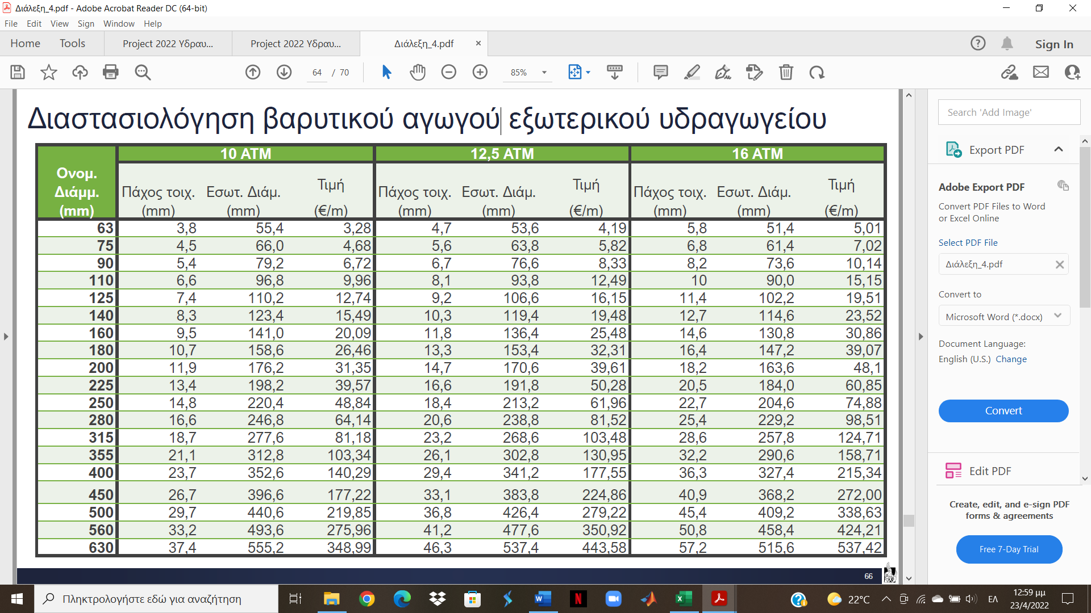
Πίνακας 7

Επιλέγεται ένα εύρος ονομαστικών διαμέτρων από τον Πίνακα 7 (που αντιστοιχούν σε αγωγό HDPE 10 atm) και εντοπίζεται η μικρότερη εσωτερική διάμετρος που ικανοποιεί ταυτόχρονα τους δυο περιορισμούς.
Ο υπολογισμός της ταχύτητας σε κάθε τμήμα γίνεται βάσει της εσωτερικής διαμέτρου και όχι της ονομαστικής. Η ταχύτητα στο τμήμα ΠΔ βρίσκεται από τη παροχή πηγής Q_{π} = 0,015m³/s , ενώ η ταχύτητα στο τμήμα ΔΟ ( ανήκει στο εσωτερικό υδραγωγείο) υπολογίζεται μέσω της παροχής Q_{max,ωρ.} = 0,083 m³/s.
Για την εύρεση των απωλειών στα τμήματα ΠΔ και ΔΟ υπολογίζεται ο αριθμός Reynolds (Re = VD/ν) με ν = κινηματικό ιξώδες νερού = 10⁻⁶ m²/s (20°C) και ο όρος k_{s} / D με ισοδύναμη τραχύτητα k_{s} = 0,5 mm (τιμή σχεδιασμού). Για λόγους ακρίβειας και ευκολίας, ο υπολογισμός του συντελεστή τριβής f για κάθε περίπτωση δεν υπολογίζεται με τον συμβατικό τρόπο από το διάγραμμα Moody, αλλά με τη βοήθεια της εφαρμογής Moody Chart Calculator (https://www.advdelphisys.com/michael_maley/moody_chart/) .
Τυπολόγιο για ταχύτητα: A = πD²/4 (m²), V = Q/A (m/s)
Τυπολόγιο για απώλειες: Re = VD/ν , h_{f} = f×L/D×V²/2g
 |  |  |  |  |  |  | Περιορισμός ταχύτητας
Ονομαστική D (mm) | Εσωτερική D (mm) | A (m²) | Q (m³/s) | V (m/s) | V_{max} | V_{min} | V_{min}<V<V_{max}
160 | 141,1 | 0,0156 | 0,083 | 5,31 | 1,85 | 0,5 | x
180 | 158,6 | 0,0197 | 0,083 | 4,20 | 2 | 0,5 | x
200 | 176,2 | 0,0244 | 0,083 | 3,40 | 2 | 0,5 | x
250 | 220,4 | 0,0382 | 0,083 | 2,18 | 2 | 0,5 | x
280 | 246,8 | 0,0478 | 0,083 | 1,73 | 2 | 0,5 | ✓
315 | 277,6 | 0,0605 | 0,083 | 1,37 | 2 | 0,5 | ✓
355 | 312,8 | 0,0768 | 0,083 | 1,08 | 2 | 0,5 | ✓
Τμήμα ΔΟ / μήκος 410m / παροχή Q_{max,ημερ.} = 0,045 m³/s / HDPE 10atm

 |  |  |  |  |  | Περιορισμός απωλειών
Ονομαστική D (mm) | Εσωτερική D (mm) | Re | k_{s}/D | f | h_{f} | h_{f} < 21m
160 | 141,1 | 748964 | 0,00354 | 0,028 | 117,0 | x
180 | 158,6 | 666323 | 0,00315 | 0,027 | 63,0 | x
200 | 176,2 | 599767 | 0,00284 | 0,026 | 36,0 | x
250 | 220,4 | 479487 | 0,00227 | 0,024 | 11,0 | ✓
280 | 246,8 | 428196 | 0,00203 | 0,024 | 6,0 | ✓
315 | 277,6 | 380688 | 0,00180 | 0,023 | 3,2 | ✓
355 | 312,8 | 337848 | 0,00160 | 0,023 | 1,8 | ✓
Η διάμετρος που επιλέγεται για τον βαρυτικό αγωγό ΔΟ του εσωτερικού υδραγωγείου είναι Φ315 με εσωτερική διάμετρο D = 277,6 mm , πάχος τοιχωμάτων 18,7mm και τιμή 81,18€/m. Η Φ280 είναι αποδεκτή αλλά δεν επιλέγεται γιατί έχει ταχύτητα πολύ κοντά στο ανώτατο όριο.
Ενδεικτικοί υπολογισμού για Φ315:
Α = π×(0,2776m)²/4 = 0,0605m² , V = (0,083m³/s) / 0,0605m² = 1,4 m/s
Re = (1,4×0,02776)/10⁻⁶ = 380688 , k_{s} / D = 0,5mm / 277,6mm = 0,0018
h_{f} = 0,023×(410m/0,2776m)×1,4²/(2×9,81) = 3,5m
 |  |  |  |  |  |  | Περιορισμός ταχύτητας
Ονομαστική D (mm) | Εσωτερική D (mm) | A (m²) | Q (m³/s) | V (m/s) | V_{max} | V_{min} | V_{min}<V<V_{max}
110 | 96,8 | 0,0074 | 0,015 | 2,04 | 1,55 | 0,5 | x
125 | 110,2 | 0,0095 | 0,015 | 1,57 | 1,55 | 0,5 | ✓
140 | 123,4 | 0,0120 | 0,015 | 1,25 | 1,85 | 0,5 | ✓
160 | 141,1 | 0,0156 | 0,015 | 0,96 | 1,85 | 0,5 | ✓
180 | 158,6 | 0,0197 | 0,015 | 0,76 | 2 | 0,5 | ✓
200 | 176,2 | 0,0244 | 0,015 | 0,62 | 2 | 0,5 | ✓
250 | 220,4 | 0,0382 | 0,015 | 0,39 | 2 | 0,5 | x
 |  |  |  |  |  | Περιορισμός απωλειών
Ονομαστική D (mm) | Εσωτερική D (mm) | Re | k_{s}/D | f | h_{f} | h_{f} < 15m
110 | 96,8 | 197299 | 0,00516 | 0,031 | 39 | x
125 | 110,2 | 173308 | 0,00454 | 0,03 | 20 | x
140 | 123,4 | 154769 | 0,00405 | 0,029 | 11 | ✓
160 | 141,1 | 135355 | 0,00354 | 0,0283 | 5,5 | ✓
180 | 158,6 | 120420 | 0,00315 | 0,0276 | 3 | ✓
200 | 176,2 | 108392 | 0,00284 | 0,027 | 2 | ✓
250 | 220,4 | 86654 | 0,00227 | 0,026 | 0,5 | ✓
Τμήμα ΠΔ / μήκος 570m / παροχή Q_{πηγής.} = 0,015 m³/s / HDPE 10 atm

Η διάμετρος που επιλέγεται για τον βαρυτικό αγωγό ΠΔ του εξωτερικού υδραγωγείου είναι Φ140 με εσωτερική διάμετρο D = 123,4 mm , πάχος τοιχωμάτων 8,3mm και τιμή 15,49€/m.
Συνδυαστική διαστασιολόγηση αντλιοστασίου – καταθλιπτικού αγωγού εξωτερικού υδραγωγείου.
Το τμήμα ΔΓ είναι καταθλιπτικός αγωγός του εξωτερικού υδραγωγείου. Δεδομένα:
Ώρες λειτουργίας αντλίας | 20hr
Στάθμη γεώτρησης από το έδαφος | – 36m
Μήκος ΓΔ | 650m
Υψόμετρο γεώτρησης | 205m
Υψόμετρο δεξαμενής | 230m
Μέση ημερήσια παροχή στο τέλος της περιόδου σχεδιασμού Q_{μέση.year40} = 13,5 L/s
Τοπικές απώλειες στο αντλιοστάσιο = 5% μανομετρικού ύψους, min = 3m
Συντελεστής απόδοσης αντλιών n = 0,75
Εφεδρική αντλητική ισχύς : 20% συνολικής απαιτούμενης
Για το κόστος άντλησης, η γεώτρηση καλύπτει το 60% του απαιτούμενου όγκου νερού
Χρόνος απόσβεσης μηχανολογικού εξοπλισμού : 15 έτη
Χρόνος απόσβεσης καταθλιπτικού αγωγού : 40 έτη

- Ενδεικτικός υπολογισμός κλάσης (θα ακολουθήσει τελικός έλεγχος)
Μόνο για τον καταθλιπτικό αγωγό, λαμβάνεται προσεγγιστικά η κλίση της γραμμής ενέργειας ίση με 2%. Το μανομετρικό ύψος υπολογίζεται: Η_{μαν.} = Δz + ΔΗ_{τοπ.} + ΔΗ_{f} ,όπου:
Δz : υψομετρική διαφορά στις στάθμες = 230 + 5 – (205 – 36) = 66m
ΔΗ_{τοπ.} : τοπικές απώλειες = max{0,05H_{μαν} , 3m}
ΔH_{f} : γραμμικές απώλειες = 2%×L = 0,02×650 =13m
Άρα Η_{μαν} = 66 + 0,05Η_{μαν}. + 13 $⇒$ 0,95 Η_{μαν.} = 79 $⇒$ Η_{μαν.} = 83m
Σε περίπτωση απότομου κλεισίματος της δικλείδας στη δεξαμενή Γ κατά τη διάρκεια λειτουργίας της αντλίας, το μέγιστο υψόμετρο της πιεζομετρικής γραμμής είναι:
maxH = 205 – 36 + 83 = 252m
Άρα το μέγιστο στατικό ύψος (φορτίο) πίεσης στον αγωγό είναι:
max(P/γ) = ΔΗ_{max} = maxH – min (υψόμετρο) = 252 – (205 – 36) = 83m (= Η_{μαν.})
$$\min\left(κλάση\right)=max\left(\frac{g{ΔΗ}_{max}}{100}, 10atm\right)=max\left(\frac{9,81×83}{100}atm, 10atm\right)=12atm$$
Συνεπώς επιλέγεται κλάση καταθλιπτικού αγωγού HDPE 12,5 atm (διαθέσιμη εμπορίου).

- Υπολογισμός παροχής σχεδιασμού καταθλιπτικού αγωγού
Η παροχή σχεδιασμού είναι η μέγιστη ημερήσια προσαρμοσμένη στη βάση λειτουργίας του αντλιοστασίου.
$$Q_{κατ.}=Q_{max,ημερ.}×\frac{24}{t_{h}}=41\frac{L}{s}×\frac{24hr}{20hr}=49,2\frac{L}{s}$$
, όπου t_{h} οι ώρες λειτουργίας του αντλιοστασίου ημερησίως (4ωρη στάση).
- Μέσες ετήσιες ανάγκες κατά τη λειτουργία του έργου
Στα δεδομένα δίνεται ότι η γεώτρηση καλύπτει το 60% του απαιτούμενου όγκου νερού, ενώ η μέση ημερήσια παροχή στο τέλος της περιόδου σχεδιασμού βρέθηκε στο 1.1) 35,36L/s.
$$V_{ετήσιο}=Q_{μέση,year40}×0,6×\frac{(24×60×60)s}{1000}=35,36×0,6×86,4=1832m^{3}$$
- Εύρεση επιλέξιμων διαμέτρων
Οι διάμετροι που ικανοποιούν τους περιορισμούς ταχύτητας υπολογίζονται με τρόπο όμοιο με τους προηγούμενους αγωγούς. Το υλικό είναι πάλι HDPE αλλά η κλάση έχει αυξηθεί (12,5atm). Δεδομένα λαμβάνονται από τον Πίνακα 8.
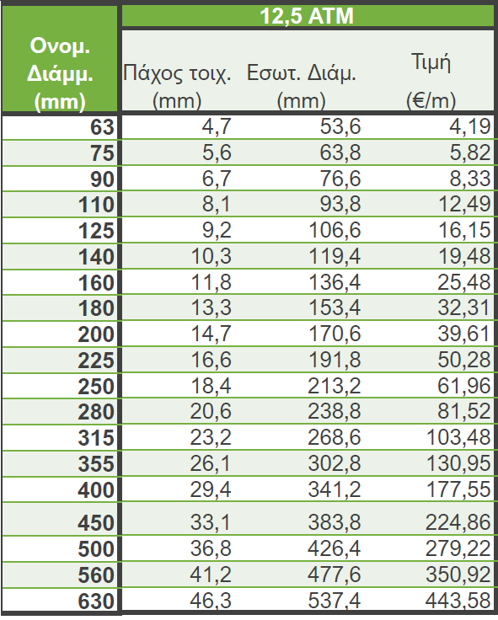
Πίνακας 8

Πίνακας 9 – Πίνακας οικονομικών διαμέτρων
Ονομαστική Διάμετρος (mm) | L/s
150 | 10
175 | 13,6
200 | 17,8
250 | 27,8
300 | 40
350 | 54,4
400 | 70

Το υπό εξέταση εύρος διαμέτρων εκτιμάται από τον Πίνακα 9, για παροχή σχεδιασμού 54 L/s . Η πλησιέστερη ονομαστική διάμετρος είναι Φ350, επομένως θα εξεταστεί ένα εύρος Φ225 – Φ450. Οι γραμμικές απώλειες υπολογίζονται επίσης όμοια με πριν. Στον πίνακα στη περίπτωση του καταθλιπτικού αγωγού θα προστεθούν για κάθε ονομαστική διάμετρο οι τοπικές απώλειες, το μανομετρικό ύψος της αντλίας, η εγκαταστημένη και η απαιτούμενη ισχύς.
Τμήμα ΔΓ / μήκος 650m / παροχή σχεδιασμού Q_{καταθλ.} = 54 L/s / HDPE 12,5 atm
 |  |  |  |  |  |  | Περιορισμός ταχύτητας
Ονομαστική D (mm) | Εσωτερική D (mm) | A (m²) | Q (m³/s) | V (m/s) | V_{max} | V_{min} | V_{min}<V<V_{max}
225 | 191,8 | 0,0288 | 0,0492 | 1,70 | 2 | 0,5 | ✓
250 | 213,2 | 0,0356 | 0,0492 | 1,37 | 2 | 0,5 | ✓
280 | 238,8 | 0,0447 | 0,0492 | 1,10 | 2 | 0,5 | ✓
315 | 268,6 | 0,0566 | 0,0492 | 0,87 | 2 | 0,5 | ✓
355 | 302,8 | 0,0720 | 0,0492 | 0,68 | 2,1 | 0,5 | ✓
400 | 341,2 | 0,0914 | 0,0492 | 0,54 | 2,1 | 0,5 | ✓
450 | 383,8 | 0,1156 | 0,0492 | 0,42 | 2,1 | 0,5 | x
Φ (mm) | D (mm) | Re | k_{s}/D | f | h_{f} | Η_{μαν} | ΔΗ_{τοπ..} | P_{απ.} (kW) | P_{εγκ.} (kW)
225 | 191,8 | 326608 | 0,00260 | 0,026 | 11,4 | 81,5 | 4,1 | 52,4 | 63,0
250 | 213,2 | 293824 | 0,00234 | 0,025 | 6,5 | 76,3 | 3,8 | 49,1 | 59,0
280 | 238,8 | 262326 | 0,00209 | 0,024 | 3,5 | 73,2 | 3,6 | 47,1 | 56,5
315 | 268,6 | 233222 | 0,00186 | 0,024 | 2,0 | 71,5 | 3,6 | 46,0 | 55,2
355 | 302,8 | 206880 | 0,00165 | 0,023 | 1,0 | 70,6 | 3,5 | 45,4 | 54,5
400 | 341,2 | 183597 | 0,00146 | 0,023 | 0,57 | 70,1 | 3,5 | 45,1 | 54,1
450

Για το μανομετρικό ύψος ισχύει : Η_{μαν.} = Δz + ΔΗ_{τοπ.} + h_{f} = 66 + 0,05×H_{μαν.} + h_{f}
$⇒$ H_{μαν.} = (66 + h_{f}) / 0,95
Οι τοπικές απώλειες υπολογίζονται σε δεύτερο χρόνο ως ΔΗ_{τοπ.}= 0,05Η_{μαν.}. Οι τιμές που προκύπτουν είναι αποδεκτές, καθώς είναι μεγαλύτερες από 3m (ελάχιστο).
Η απαιτούμενη ισχύς για κάθε ονομαστική διάμετρο ισούται με $P_{απ.}=\frac{γQH_{μαν.}}{n}$ , ενώ η εγκαταστημένη ισχύς είναι το άθροισμα της απαιτούμενης και της εφεδρικής με P_{εφερδ.} = 20%Ρ_{απ.}
Ενδεικτικοί υπολογισμοί για Φ250:
H_{μαν.} = (66 + h_{f}) / 0,95 = (66+6,5) / 0,95 = 76,3m
ΔΗ_{τοπ.}= 0,05×76,3 = 3,81m
$P_{απ.}=\frac{9,81\frac{kN}{m^{3}}0,0492\frac{m^{3}}{s}76,3m}{0,75}=49,1kW$ , P_{εγκ.} = 1,2 P_{απ.} = 1,2× 49,1 = 58,9kW.
Κόστος του αντλητικού συγκροτήματος (ΚΑΣ) [€/kW] | 1700
Ετήσιο κόστος συντήρησης των αντλιών (ΕΚΣΑ) [€/kW/yr] | 130
Κόστος άντλησης (Κ_{αντλ.}) [€/kW] | 0,11
Επιτόκιο αναγωγής (ΕΑ) | 8%
Υπολογισμός εφάπαξ δαπανών για αγωγούς και αντλίες
Η εφάπαξ δαπάνη των αντλιών (Δ_{αντλιών}) και του αγωγού (Δ_{αγωγού)} υπολογίζεται για κάθε διάμετρο πολλαπλασιάζοντας την εγκαταστημένη ισχύ (kW) με το κόστος άντλησης (€/kW) και το μήκος του αγωγού (m) με την εκάστοτε κοστολόγηση (€/m). Το κόστος ανά μέτρο αγωγού (Κ_{αγωγού)} για κάθε διάμετρο βρίσκεται στον Πίνακα 8.

mm | kW | €/kW | € | €/m | € | €/έτος | €/έτος | €/kW/y | €/kW
Φ | P_{εγκ.} | ΚΑΣ | Δ_{αντλιών} | Κ_{αγωγού} | Δ_{αγωγού} | C_{αντλιστ.} | C_{αγωγού} | ΕΚΣΑ | Κ_{αντλ.}
225 | 63,0 | 1700 | 106987 | 50,28 | 32682 | 12499 | 2741 | 130 | 0,11
250 | 59,0 | 1700 | 100147 | 61,96 | 40274 | 11700 | 3377 | 130 | 0,11
280 | 56,5 | 1700 | 96075 | 81,52 | 52988 | 11224 | 4444 | 130 | 0,11
315 | 55,2 | 1700 | 93910 | 103,48 | 67262 | 10972 | 5641 | 130 | 0,11
355 | 54,5 | 1700 | 92629 | 130,95 | 85118 | 10822 | 7138 | 130 | 0,11
400 | 54,1 | 1700 | 91990 | 177,55 | 115408 | 10747 | 9678 | 130 | 0,11
450

Το ετήσιο τοκοχρεολύσιο του αγωγού ισούται με $C_{αγωγού}=Δ_{αγωγού}×\frac{i×{(i+1)}^{Ν_{αγ}}}{{(ι+1)}^{Ν}αγ-1}$ , όπου:
i = ετήσιο επιτόκιο αναγωγής (0,08) και Ν_{αγωγού} ο χρόνος απόσβεσης του καταθλιπτικού αγωγού.
Ομοίως, το ετήσιο τοκοχρεολύσιο του αντλιοστασίου είναι: $C_{αντλ.}=Δ_{αντλ}×\frac{i×{(i+1)}^{Ν_{αν}}}{{(ι+1)}^{Ν}αν-1}$ .
Ενδεικτικοί υπολογισμοί για Φ315:
Δ_{αντλιών} = P_{εγκ} × ΚΑΣ = 1700€/kW × 55,2kW = 93840€ (μικρή απόκλιση από στρογγυλοποιήσεις)
$C_{αντλ.}=93840€×\frac{0,08×{(0,08+1)}^{15}}{{(0,08+1)}^{15}-1}$= 10936 €/έτος
Δ_{αγωγού} = Κ_{αγωγού} × μήκος ΓΔ = 103,48€/m × 650m = 67262€
$C_{αγωγού}=67262€×\frac{0,08×{(0,08+1)}^{40}}{{(0,08+1)}^{40}-1}$= 5640 €/έτος
Η ετήσια δαπάνη συντήρησης αντλιών ισούται με το ετήσιο κόστος συντήρησης ΕΚΣΑ (€/kW/year) επί την εγκαταστημένη ισχύ (kW). Για το ετήσιο κόστος λειτουργίας της άντλησης πρέπει να βρεθεί η ενέργεια που καταναλώνεται ετησίως. Ισχύει: Ε_{year} = (V_{year,40} ×γ×Η_{μαν.}) / 3600n με n= 0,75 και V_{year,40} = 969941 m³ (1.1).
Το συνολικό ετήσιο κόστος προκύπτει αθροίζοντας τα επιμέρους κόστη C_{αντλ.}, C_{αγ.} , C_{συντ.} και C_{λειτ.}. Επιλέγεται η διάμετρος με το μικρότερο συνολικό ετήσιο κόστος, η οποία αντιστοιχεί ταυτόχρονα σε ταχύτητα εντός των επιτρεπτών ορίων.
mm | kW | m | €/έτος | kWh/y | €/έτος | €/έτος
Φ | P_{εγκ.} | H_{μαν.} | C_{συντήρησης .αντλ.} | Ε_{year} | C_{λειτουργίας. άντλησης} | Συνολικό ετήσιο κόστος
225 | 63,0 | 83,95 | 8181 | 287196 | 31592 | 55013
250 | 59,0 | 77,68 | 7658 | 268836 | 29572 | 52308
280 | 56,5 | 73,94 | 7347 | 257904 | 28369 | 51384
315 | 55,2 | 71,95 | 7181 | 252093 | 27730 | 51524
355 | 54,5 | 70,78 | 7083 | 248655 | 27352 | 52395
400 | 54,1 | 70,19 | 7034 | 246937 | 27163 | 54623
450

Η διάμετρος που επιλέγεται για τον καταθλιπτικό αγωγό είναι η Φ280.
Ενδεικτικοί υπολογισμοί:
C_{συντήρησης .αντλ} = 130€/kW/yr ×56,5 kW = 7345€/year
Ε_{year} = [969941 m³ × 9,81 kN/m³×73,94m] / (3600×0,75) = 260573 kWh /y (μικρή απόκλιση λόγω στρογγυλοποιήσεων)
C_{λειτουργίας. άντλησης} = Ε_{year}× Κ_{αντλ} = 260573 kWh /y× 0,11€/kWh = 28663€/έτος
C_{total} = 10936€/έτος + 5640€/έτος + 7345€/έτος + 28663€/έτος = 52584€/έτος (στρογγυλοποιήσεις)
Το μανομετρικό ύψος προέκυψε τελικά 73,94m < 83m (αρχική εκτίμηση) , επομένως η κλάση που επιλέχθηκε επαρκεί.
Σύνοψη
Για τους βαρυτικούς αγωγούς ΔΟ (εσωτερικό υδρ.) και ΠΔ (εξωτερικό υδρ.) η διαστασιολόγηση βασίστηκε στην ελάχιστη διάμετρο που ικανοποιεί τους περιορισμούς ταχύτητας και απωλειών. Ο περιορισμός των απωλειών πρέπει να ικανοποιείται γιατί η μεταφορά γίνεται αποκλειστικά λόγω βαρύτητας, χωρίς να υπάρχει άντληση(θα πρέπει το νερό να φθάνει στην δεξαμενή με επαρκές πιεζομετρικό φορτίο ώστε να υπερνικηθούν οι απώλειες ενέργειας). Από την άλλη πλευρά, δεν είναι επίσης επιθυμητό το νερό να καταλήγει στην δεξαμενή με μεγάλο φορτίο. Η απουσία αντλητικού συστήματος καθιστά το κόστος του αγωγού ανάλογο μόνο της διαμέτρου που θα επιλεχθεί και αυτός είναι ο λόγος που δεν απαιτείται οικονομική βελτιστοποίηση στους βαρυτικούς αγωγούς. Βρέθηκε:
ΔΟ: HDPE 10atm, Φ315 με πάχος τοιχωμάτων 18,7mm , εσωτερική διάμετρο 227,6mm και κόστος 81,18€/m
ΠΔ: HDPE 10 atm, Φ140 με πάχος τοιχωμάτων 8,3mm , εσωτερική διάμετρο 123,4mm και κόστος 15,49€/m
Για τον καταθλιπτικό αγωγό ΓΔ που μεταφέρει το νερό από τη γεώτρηση στη δεξαμενή ρύθμισης, πρέπει να ληφθεί υπόψη και το κόστος (ετήσιο) της λειτουργίας του αντλητικού συστήματος. Ως εκ τούτου γίνεται συνδυαστική διαστασιολόγηση με τη βοήθεια οικονομικής βελτιστοποίησης. Βρέθηκε:
ΓΠ: HDPE 12,5 atm , Φ280 με πάχος τοιχωμάτων 20,6mm , εσωτερική διάμετρο 238,8mm και κόστος 81,52€/m
Πρόβλεψη υδραυλικού πλήγματος
Το υδραυλικό πλήγμα προκαλείται σε κλειστό αγωγό υπό πίεση λόγω απότομης μείωσης ή αύξησης της ταχύτητας του υγρού (ως επακόλουθο κλεισίματος ή ανοίγματος δικλείδας ή αντλίας). Συγκεκριμένα, σε κάθε αγωγό όπου η κίνηση του ρευστού επιβραδύνεται (αργά ή απότομα) δημιουργείται ένα κύμα υπερπιέσεων – υποπιέσεων το οποίο διαδίδεται κατά μήκος του αγωγού και προκαλεί το φαινόμενο του υδραυλικού πλήγματος. Σε συνθήκες εναλλασσόμενων υπερπιέσεων – υποπιέσεων ο αγωγός καταπονείται σημαντικά, καθώς εκτίθεται σε έντονη θλιπτική και εφελκιστική φόρτιση.
Στο υδραυλικό πλήγμα που προκαλείται από απότομο κλείσιμο δικλείδας συναντάται η μέγιστη υπερπίεση ξ_{max} (m) στη θέση αμέσως ανάντη της δικλείδας.
$$ξ_{max, x=0}=\frac{aV_{0}}{g}$$
, όπου V₀ η ταχύτητα του υγρού και α [m/s] η ταχύτητα διάδοσης του κύματος στον αγωγό.
$$α=\sqrt{\frac{g/γ}{\frac{1}{ε}+\frac{D_{i}}{S×E}}}$$
και
ε = μέτρο ελαστικότητας νερού (2,08×10⁸ kg/m² , 20°C)
ρ = πυκνότητα νερού (998,2 kg/m³ , 20°C)
D_{i} εσωτερική διάμετρος του αγωγού (m)
S = πάχος τοιχωμάτων αγωγού (m)
E = μέτρο ελαστικότητας αγωγού ( $≈$10⁶ kPa για HDPE)
Ο κρίσιμος χρόνος είναι ο χρόνος που διαρκεί η μεταφορά κυμάτων υπερπίεσης και υποπίεσης και ισούται με Τ_{κ} = 2L/a (s). Οι υπολογισμοί για κάθε αγωγό παρουσιάζονται στον παρακάτω πίνακα.
 | D_{i} (m) | S (m) | α (m/s) | L(m) | T_{κ} (s) | V | ξ_{max} (m)
ΔΟ | 0,2776 | 0,0187 | 25,7 | 410 | 31,9 | 1,37 | 3,59
ΓΔ | 0,2388 | 0,0206 | 18,5 | 650 | 70,3 | 0,87 | 1,64
ΠΔ | 0,1234 | 0,0083 | 40,5 | 570 | 28,2 | 1,25 | 5,18

Η ταχύτητα σε κάθε τμήμα λαμβάνεται από πίνακα με υπολογισμούς που προηγήθηκαν για την εύρεση κατάλληλης διαμέτρου. Ενδεικτικοί υπολογισμοί για τον αγωγό ΔΟ:
$α=\sqrt{\frac{9,81/998,2}{\frac{1}{2,08*{10}^{8}}+\frac{0,2776}{0,0187*{10}^{6}}}}=25,72\frac{m}{s}$ $⟶$ T_{κ} = (2× 410m )/ 25,72m/s = 31,88 s
$$ξ_{max}=\frac{25,72\frac{m}{s}*1,37\frac{m}{s} }{9,81 m/s^{2}}=3,59$$
Για τον προσδιορισμό της κλάσης κάθε αγωγού είχε γίνει προσαύξηση σε κάθε περίπτωση ίση με 40m για τυχόν υδραυλικό πλήγμα. Επομένως τα ύψη που προέκυψαν δεν είναι ανησυχητικά.

  - Εναλλακτικές χωροθέτησης δεξαμενής ρύθμισης, πλεονεκτήματα και μειονεκτήματα.
Η υπάρχουσα έκταση μέσα στην οποία είναι λογικό να χωροθετηθεί η δεξαμενή είναι η έκταση που ορίζεται από τα σημεία Δ – Ο – Γ (Εικόνα 1). Τα κυριότερα εναλλακτικά σενάρια χωροθέτησης της δεξαμενής είναι δυο:
Ι) Η δεξαμενή να βρίσκεται πιο κοντά στη γεώτρηση.
ΙΙ) Η δεξαμενή να βρίσκεται πιο μακριά από τη γεώτρηση, αλλά σε μικρότερο υψόμετρο (κοντά στον οικισμό).
Οι εναλλακτικές παρουσιάζονται στις Εικόνες 2 και 3.

Σενάριο Ι
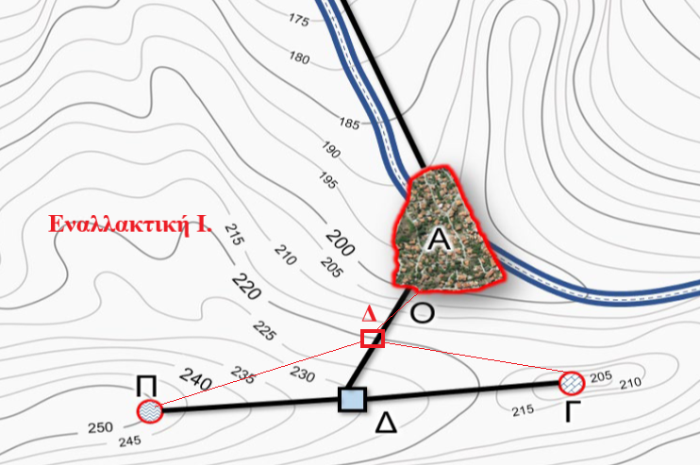
Εικόνα 2
Στο πρώτο σενάριο η δεξαμενή βρίσκεται πιο κοντά στον οικισμό, καθιστώντας αρκετά μικρότερο το κόστος του βαρυτικού αγωγού ΔΟ.
Το μήκος του αγωγού ΠΔ δεν θα αλλάξει σημαντικά, καθώς η κλίση της τοπογραφίας είναι μεγαλύτερη από τη νέα διαδρομή. Η υψομετρική διαφορά θα αυξηθεί, αλλά η κλάση του αγωγού δεν θα ξεπεράσει τις 10atm. Το παραπάνω συμπέρασμα εξάγεται ανατρέχοντας στους προηγούμενους υπολογισμούς, όπου η κλάση είχε βρεθεί περίπου 6 atm (προσθέτοντας και 40m για υδραυλικό πλήγμα, τα οποία εκτιμήθηκαν αργότερα πολλά).
Το όφελος της εναλλακτικής καθορίζεται από τον αγωγό ΔΓ, που πλέον είναι αυξημένος σε μήκος αλλά έχει μειωθεί η υψομετρική διαφορά περίπου κατά 10m.
Με μια αρχική εκτίμηση το κόστος των αγωγών ΔΟ και ΔΓ φαίνεται να ελαττώνεται, ενώ το κόστος του ΠΔ δεν αναμένεται να μεταβληθεί σημαντικά. Σύμφωνα με τα παραπάνω, το πρώτο σενάριο φαίνεται να παρουσιάζει θετικό ισοζύγιο όσον αφορά τη μείωση του υφιστάμενου κόστους του υδραγωγείου.

Σενάριο ΙΙ.
Όπως και στη προηγούμενη εναλλακτική, στο σενάριο ΙΙ γίνεται καλύτερη εκμετάλλευση της τοπογραφίας, κυρίως για το εξωτερικό υδραγωγείο.
Σε αυτή τη περίπτωση η δεξαμενή ρύθμισης προτείνεται να χωροθετηθεί αρκετά κοντά στη γεώτρηση, ελαχιστοποιώντας όσο γίνεται το κόστος άντλησης. Αντλία μπορεί να μεταφέρει το νερό από τη στάθμη της γεώτρησης είτε σε φρεάτιο πιεζοθραύσεως τοποθετημένο σε ύψωμα (και στη συνέχεια ροή λόγω βαρύτητας στη δεξαμενή) , είτε κατευθείαν στη δεξαμενή με καταθλιπτικό αγωγό. Σε κάθε περίπτωση, το κόστος μεταφοράς του νερού από τη γεώτρηση στη πηγή είναι σημαντικά μικρότερο.
Ο αγωγός ΔΟ παραμένει βαρυτικός, με μήκος μικρότερο από πριν.
Σημαντική αύξηση παρουσιάζει στο μήκος ο αγωγός ΠΔ, παραμένοντας όμως βαρυτικός.
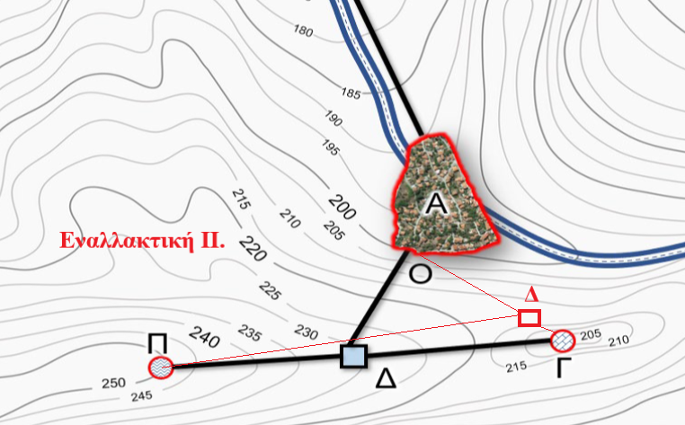
Εικόνα 3
Θα πρέπει να γίνει εκ νέου διερεύνηση για να διευκρινιστεί αν το κόστος αύξησης του μήκους του βαρυτικού αγωγού ΠΔ ξεπερνά το όφελος από τη μείωση του κόστους άντλησης.
Γενικά, η εκμετάλλευση της φυσικής κλίσης που δημιουργεί στη τοπογραφία το ύψωμα στο οποίο βρίσκεται η πηγή κρίνεται σκόπιμη. Η τοποθέτηση της δεξαμενής πάνω στο ύψωμα, η ανύψωση νερού από τη γεώτρηση μέχρι εκεί με τη βοήθεια αντλιών και στη συνέχεια η παροχέτευσή του πάλι σε χαμηλότερο υψόμετρο, φαίνεται άστοχη.
Είναι εμφανές ότι υπάρχει δυνατότητα εξοικονόμησης χρημάτων χωροθετώντας τη δεξαμενή πιο κοντά στη γεώτρηση. Απαιτείται διερεύνηση στο πόσο κοντά μπορεί να τοποθετηθεί, ώστε το κόστος του αγωγού ΠΔ να μην καταστήσει την νέα εναλλακτική οικονιμικά ασύμφορη.

ΜΕΡΟΣ Β – ΕΣΩΤΕΡΙΚΟ ΔΙΚΤΥΟ ΥΔΡΕΥΣΗΣ
Εικόνα 4: Κάτοψη οικισμού
Ζητούμενα

  - Ζητείται να καθοριστεί η σχηματική διάταξη του εσωτερικού δικτύου διανομής και να υπολογιστούν οι παροχές στους κόμβους που θα καθοριστούν.

  - Να γίνει διαστασιολόγηση αγωγών HDPE του εσωτερικού δικτύου ύδρευσης με τη χρήση του λογισμικού EPANET.

1.7. Να έλεγχος μέγιστης και ελάχιστης πίεσης στους κόμβους που έχουν καθοριστεί.

  - Σχηματική διάταξη εσωτερικού δικτύου και υπολογισμός παροχών κόμβων
Στάδιο 1^{ο} : Καθορισμός ζωνών διαφορετικών χρήσεων γης (διαφορετικοί συντελεστές δόμησης), τοποθέτηση ειδικών καταναλωτών και επιλογή θέσεων κρουνών.
Στάδιο 2^{ο} : Καθορισμός επιμέρους καταναλώσεων σύμφωνα με τις χρήσεις γης.
Οι Q_{max,ωριαία} για κάθε χρήση έχει υπολογιστεί στο 1.1). Στον παρακάτω πίνακα παρουσιάζονται οι παροχές σε L/s.
 |  | Q_{max,i,ωριαία}
Q_{i} (L/s) |  | Α | Β
Q_{μόνιμων} |  | 44,2 | 44,2
Q_{παραθεριστών} |  | 17,4 | ×
Q_{τουριστών} |  | 6,9 | 6,9
Q_{βιοτεχν.πάρκου} |  | 4,2 | 4,2
Q_{ελαιουργείου} |  | × | 1,5
Q_{πυρόσβεσης} |  | 10 | 10
Στάδιο 3^{ο} : Χάραξη δικτύου διανομής και καθορισμός υπολογιστικών κόμβων.
Ως θέσεις κόμβων θα επιλεχθούν :
• Σημεία τροφοδοσίας (δεξαμενή)
• Σημεία διακλαδώσεων
• Σημεία αλλαγής διαμέτρου αγωγού / υλικού ή ισοδύναμης τραχύτητας
• Σημεία αλλαγής πυκνότητας δόμησης
• Θέσεις ειδικών καταναλωτών ( κρουνοί, βιοτεχνικό πάρκο, ελαιουργείο).
• Υψηλά και χαμηλά σημεία του δικτύου όπου χρειάζεται αυτόματος έλεγχος πιέσεων.
Για να μην αυξηθεί σημαντικά ο αριθμός των κόμβων, ειδικοί καταναλωτές (π.χ. κρουνοί, βιοτεχνίες) που βρίσκονται κοντά σε άλλους κόμβους μπορούν να συμπεριληφθούν στον ίδιο κόμβο.

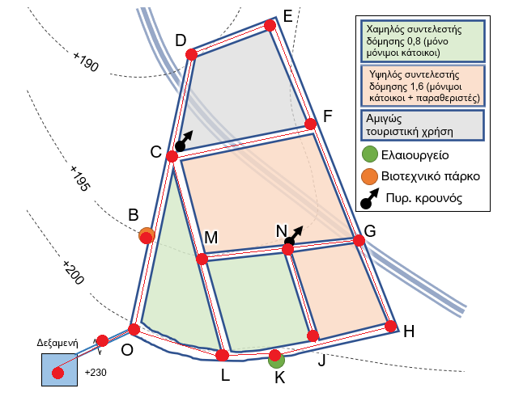

Εικόνα 5: Τοποθέτηση κόμβων

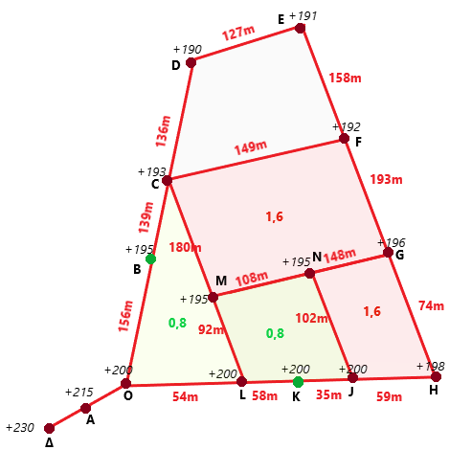

Εικόνα 6: Απεικόνιση δικτύου, ύψη κόμβων και μήκη τμημάτων αγωγών

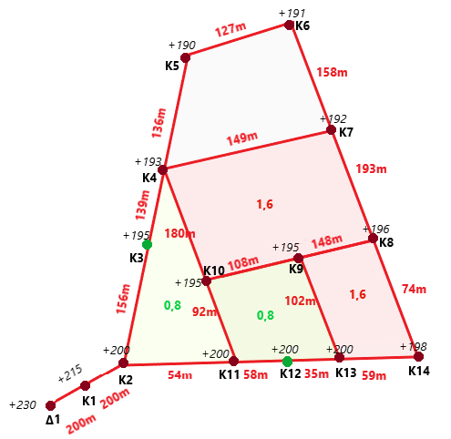
Στάδιο 4^{ο} : Επιλογή μοναδικής αλφαριθμητικής ονομασίας για κάθε κόμβο.
Εικόνα 7 : Αλφαριθμητική ονομασία κόμβων

Το ελαιουργείο και το βιοτεχνικό πάρκο – ως ειδικοί καταναλωτές – έχουν τοποθετηθεί στο δίκτυο ως κόμβοι πράσινου χρώματος. Οι πυροσβεστικοί κρουνοί (επίσης ειδικοί καταναλωτές) στις θέσεις C και N (Εικόνα 5) έχουν αναχθεί στους κοντινούς τους κόμβους Κ4 και Κ9. Ο κόμβος Κ1 εξυπηρετεί στον έλεγχο πιέσεων.
Στάδιο 5^{ο} : Υπολογισμός πραγματικών μηκών υπολογιστικών μελών αι υψόμετρων κόμβων (έγινε νωρίτερα στις Εικόνες 6 και 7).
Στάδιο 6^{ο} : Μητρώο σύνδεσης υπολογιστικών κόμβων δικτύου.
Στον Πίνακα 10 σημειώνονται τα ζεύγη των κόμβων που συνδέονται μέσω των υπολογιστικών μελών.
 | Δ1 | Κ1 | Κ2 | Κ3 | Κ4 | Κ5 | Κ6 | Κ7 | Κ8 | Κ9 | Κ10 | Κ11 | Κ12 | Κ13 | Κ14
Δ1 |  | 1
Κ1 | 1 |  | 1
Κ2 |  | 1 |  | 1 |  |  |  |  |  |  |  | 1
Κ3 |  |  | 1 |  | 1
Κ4 |  |  |  | 1 |  | 1 |  | 1 |  |  | 1
Κ5 |  |  |  |  | 1 |  | 1
Κ6 |  |  |  |  |  | 1 |  | 1
Κ7 |  |  |  |  | 1 |  | 1 |  | 1
Κ8 |  |  |  |  |  |  |  | 1 |  | 1 |  |  |  |  | 1
Κ9 |  |  |  |  |  |  |  |  | 1 |  | 1 |  |  | 1
Κ10 |  |  |  |  | 1 |  |  |  |  | 1 |  | 1
Κ11 |  |  | 1 |  |  |  |  |  |  |  | 1 |  | 1
Κ12 |  |  |  |  |  |  |  |  |  |  |  | 1 |  | 1
Κ13 |  |  |  |  |  |  |  |  |  | 1 |  |  | 1 |  | 1
Κ14 |  |  |  |  |  |  |  |  | 1 |  |  |  |  | 1
Πίνακας 10

Στάδιο 7: Μητρώο πραγματικού μήκους (m) υπολογιστικών μελών δικτύου.
Πίνακας 11
 | Δ1 | Κ1 | Κ2 | Κ3 | Κ4 | Κ5 | Κ6 | Κ7 | Κ8 | Κ9 | Κ10 | Κ11 | Κ12 | Κ13 | Κ14
Δ1 |  | 200
Κ1 | 200 |  | 200
Κ2 |  | 200 |  | 156 |  |  |  |  |  |  |  | 54
Κ3 |  |  | 156 |  | 139
Κ4 |  |  |  | 139 |  | 136 |  | 149 |  |  | 180
Κ5 |  |  |  |  | 136 |  | 127
Κ6 |  |  |  |  |  | 127 |  | 158
Κ7 |  |  |  |  | 149 |  | 158 |  | 193
Κ8 |  |  |  |  |  |  |  | 193 |  | 148 |  |  |  |  | 74
Κ9 |  |  |  |  |  |  |  |  | 148 |  | 108 |  |  | 102
Κ10 |  |  |  |  | 180 |  |  |  |  | 108 |  | 92
Κ11 |  |  | 54 |  |  |  |  |  |  |  | 92 |  | 58
Κ12 |  |  |  |  |  |  |  |  |  |  |  | 58 |  | 35
Κ13 |  |  |  |  |  |  |  |  |  | 102 |  |  | 35 |  | 59
Κ14 |  |  |  |  |  |  |  |  | 74 |  |  |  |  | 59

Ο κόμβος ελέγχου Κ1 θεωρείται ότι βρίσκεται στο μέσο του αγωγού ΠΟ, μήκους 400m.

Στάδιο 8 : Μητρώο συντελεστών ισοδύναμου μήκους.
Για κάθε χρήση / πυκνότητα δόμησης κατασκευάζεται ξεχωριστός πίνακας. Συμπληρώνονται οι συντελεστές:
α = 0, αν δεν υφίσταται η υπό μελέτη χρήση
α = 1, αν υφίσταται η χρήση μόνο από τη μια πλευρά του δρόμου
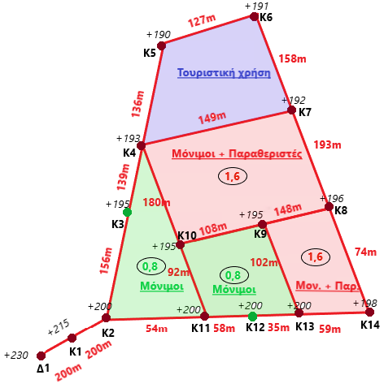
α = 2 , αν υφίσταται η χρήση και από τις δυο πλευρές του δρόμου

Πίνακας 12.1 : Μητρώο συντελεστών ισοδύναμου μήκους για μόνιμους με χαμηλή πυκνότητα δόμησης (0,8)
 | Δ1 | Κ1 | Κ2 | Κ3 | Κ4 | Κ5 | Κ6 | Κ7 | Κ8 | Κ9 | Κ10 | Κ11 | Κ12 | Κ13 | Κ14
Δ1 |  | 0
Κ1 | 0 |  | 0
Κ2 |  | 0 |  | 1 |  |  |  |  |  |  |  | 1
Κ3 |  |  | 1 |  | 1
Κ4 |  |  |  | 1 |  | 0 |  | 0 |  |  | 1
Κ5 |  |  |  |  | 0 |  | 0
Κ6 |  |  |  |  |  | 0 |  | 0
Κ7 |  |  |  |  | 0 |  | 0 |  | 0
Κ8 |  |  |  |  |  |  |  | 0 |  | 0 |  |  |  |  | 0
Κ9 |  |  |  |  |  |  |  |  | 0 |  | 1 |  |  | 1
Κ10 |  |  |  |  | 1 |  |  |  |  | 1 |  | 2
Κ11 |  |  | 1 |  |  |  |  |  |  |  | 2 |  | 1
Κ12 |  |  |  |  |  |  |  |  |  |  |  | 1 |  | 1
Κ13 |  |  |  |  |  |  |  |  |  | 1 |  |  | 1 |  | 0
Κ14 |  |  |  |  |  |  |  |  | 0 |  |  |  |  | 0

Πίνακας 12.2 : Μητρώο συντελεστών ισοδύναμου μήκους για μόνιμους με υψηλή πυκνότητα δόμησης (1,6)
 | Δ1 | Κ1 | Κ2 | Κ3 | Κ4 | Κ5 | Κ6 | Κ7 | Κ8 | Κ9 | Κ10 | Κ11 | Κ12 | Κ13 | Κ14
Δ1 |  | 0
Κ1 | 0 |  | 0
Κ2 |  | 0 |  | 0 |  |  |  |  |  |  |  | 0
Κ3 |  |  | 0 |  | 0
Κ4 |  |  |  | 0 |  | 0 |  | 1 |  |  | 1
Κ5 |  |  |  |  | 0 |  | 0
Κ6 |  |  |  |  |  | 0 |  | 0
Κ7 |  |  |  |  | 1 |  | 0 |  | 1
Κ8 |  |  |  |  |  |  |  | 1 |  | 2 |  |  |  |  | 1
Κ9 |  |  |  |  |  |  |  |  | 2 |  | 1 |  |  | 1
Κ10 |  |  |  |  | 1 |  |  |  |  | 1 |  | 0
Κ11 |  |  | 0 |  |  |  |  |  |  |  | 0 |  | 0
Κ12 |  |  |  |  |  |  |  |  |  |  |  | 0 |  | 0
Κ13 |  |  |  |  |  |  |  |  |  | 1 |  |  | 0 |  | 1
Κ14 |  |  |  |  |  |  |  |  | 1 |  |  |  |  | 1

Πίνακας 12.3 : Μητρώο συντελεστών ισοδύναμου μήκους για παραθεριστές ίδιος με Πίνακα 12.2

Πίνακας 12.4 : Μητρώο συντελεστών ισοδύναμου μήκους για τουρίστες
 | Δ1 | Κ1 | Κ2 | Κ3 | Κ4 | Κ5 | Κ6 | Κ7 | Κ8 | Κ9 | Κ10 | Κ11 | Κ12 | Κ13 | Κ14
Δ1 |  | 0
Κ1 | 0 |  | 0
Κ2 |  | 0 |  | 0 |  |  |  |  |  |  |  | 0
Κ3 |  |  | 0 |  | 0
Κ4 |  |  |  | 0 |  | 1 |  | 1 |  |  | 0
Κ5 |  |  |  |  | 1 |  | 1
Κ6 |  |  |  |  |  | 1 |  | 1
Κ7 |  |  |  |  | 1 |  | 1 |  | 0
Κ8 |  |  |  |  |  |  |  | 0 |  | 0 |  |  |  |  | 0
Κ9 |  |  |  |  |  |  |  |  | 0 |  | 0 |  |  | 0
Κ10 |  |  |  |  | 0 |  |  |  |  | 0 |  | 0
Κ11 |  |  | 0 |  |  |  |  |  |  |  | 0 |  | 0
Κ12 |  |  |  |  |  |  |  |  |  |  |  | 0 |  | 0
Κ13 |  |  |  |  |  |  |  |  |  | 0 |  |  | 0 |  | 0
Κ14 |  |  |  |  |  |  |  |  | 0 |  |  |  |  | 0

Στάδιο 9^{ο} : Υπολογισμός τελικών συντελεστών ισοδύναμου μήκους για τις περιπτώσεις διαφορετικών πυκνοτήτων δόμησης που υπάγονται στην ίδια χρήση.
Για την περίπτωση διαφορετικών πυκνοτήτων δόμησης κ=1,2,…,m (πλήθος) που υπάγονται στην ίδια χρήση (μόνιμοι κάτοικοι), υπολογίζονται οι τελικοί συντελεστές ισοδύναμου μήκους φi,j της χρήσης:
φi,j= $\sum_{κ=1}^{m}{(a_{i,j,k}×σ_{κ}})$
,όπου σ_{κ} είναι ο συντελεστής δόμησης που αφορά το μητρώο συντελεστών ισοδύναμου μήκους κ (κ=1,2,….,m) και αi,j,κ είναι ο συντελεστής ισοδύναμου μήκους που βρίσκεται στη θέση (i,j) του μητρώου.
 | Δ1 | Κ1 | Κ2 | Κ3 | Κ4 | Κ5 | Κ6 | Κ7 | Κ8 | Κ9 | Κ10 | Κ11 | Κ12 | Κ13 | Κ14
Δ1 |  | 0
Κ1 | 0 |  | 0
Κ2 |  | 0 |  | 0,8 |  |  |  |  |  |  |  | 0,8
Κ3 |  |  | 0,8 |  | 0,8
Κ4 |  |  |  | 0,8 |  | 0 |  | 1,6 |  |  | 2,4
Κ5 |  |  |  |  | 0 |  | 0
Κ6 |  |  |  |  |  | 0 |  | 0
Κ7 |  |  |  |  | 1,6 |  | 0 |  | 1,6
Κ8 |  |  |  |  |  |  |  | 1,6 |  | 3,2 |  |  |  |  | 1,6
Κ9 |  |  |  |  |  |  |  |  | 3,2 |  | 2,4 |  |  | 2,4
Κ10 |  |  |  |  | 2,4 |  |  |  |  | 2,4 |  | 1,6
Κ11 |  |  | 0,8 |  |  |  |  |  |  |  | 1,6 |  | 0,8
Κ12 |  |  |  |  |  |  |  |  |  |  |  | 0,8 |  | 0,8
Κ13 |  |  |  |  |  |  |  |  |  | 2,4 |  |  | 0,8 |  | 1,6
Κ14 |  |  |  |  |  |  |  |  | 1,6 |  |  |  |  | 1,6
Πίνακας 13: Μητρώο τελικών συντελεστών ισοδύναμου μήκους για μόνιμους

Οι μόνιμοι κάτοικοι εντοπίζονται σε περιοχές με χαμηλό (0,8) και υψηλό (1,6) συντελεστή δόμησης. Ο Πίνακας 13 συμπληρώνεται σε κάθε αντίστοιχη θέση με:
κελί Πίνακα 13 = κελί Πίνακα 12.1 × 0,8 + κελί Πίνακα 12.2× 1,6
Ενδεικτικά:
Κ9 – Κ8 : 0×0,8 + 1,6×2 = 3,2
Κ10 – Κ4: 1×0,8 + 1×1,6 = 2,4
Τα μητρώα τελικών συντελεστών για παραθεριστές και τουρίστες είναι ίδια με τα μητρώα των (αρχικών) συντελεστών ισοδύναμου μήκους που παρουσιάστηκαν νωρίτερα, καθώς δεν υφίστανται διαφορετικοί συντελεστές δόμησης στις περιοχές που αναπτύσσονται οι εν λόγω χρήσεις.
Στάδιο 10^{ο} : Υπολογισμός μητρώου ισοδύναμου μήκους υπολογιστικών μελών για κάθε χρήση.
Πολλαπλασιάζεται το μητρώο συντελεστών ισοδύναμου μήκους της χρήσης (Πίνακες 12.3 , 12.4 και 13) με το μητρώο πραγματικού μήκους υπολογιστικών μελών (Πίνακας 11)

Πίνακας 14.1: Μητρώο ισοδύναμου μήκους μελών για μόνιμους (Π.14.1 = Π. 11 × Π.13)
 | Δ1 | Κ1 | Κ2 | Κ3 | Κ4 | Κ5 | Κ6 | Κ7 | Κ8 | Κ9 | Κ10 | Κ11 | Κ12 | Κ13 | Κ14
Δ1 |  | 0 | 0 | 0 | 0 | 0 | 0 | 0 | 0 | 0 | 0 | 0 | 0 | 0 | 0
Κ1 | 0 |  | 0 | 0 | 0 | 0 | 0 | 0 | 0 | 0 | 0 | 0 | 0 | 0 | 0
Κ2 | 0 | 0 |  | 124,8 | 0 | 0 | 0 | 0 | 0 | 0 | 0 | 43,2 | 0 | 0 | 0
Κ3 | 0 | 0 | 124,8 |  | 111,2 | 0 | 0 | 0 | 0 | 0 | 0 | 0 | 0 | 0 | 0
Κ4 | 0 | 0 | 0 | 111,2 |  | 0 | 0 | 238,4 | 0 | 0 | 432 | 0 | 0 | 0 | 0
Κ5 | 0 | 0 | 0 | 0 | 0 |  | 0 | 0 | 0 | 0 | 0 | 0 | 0 | 0 | 0
Κ6 | 0 | 0 | 0 | 0 | 0 | 0 |  | 0 | 0 | 0 | 0 | 0 | 0 | 0 | 0
Κ7 | 0 | 0 | 0 | 0 | 238,4 | 0 | 0 |  | 308,8 | 0 | 0 | 0 | 0 | 0 | 0
Κ8 | 0 | 0 | 0 | 0 | 0 | 0 | 0 | 308,8 |  | 473,6 | 0 | 0 | 0 | 0 | 118,4
Κ9 | 0 | 0 | 0 | 0 | 0 | 0 | 0 | 0 | 473,6 |  | 259,2 | 0 | 0 | 244,8 | 0
Κ10 | 0 | 0 | 0 | 0 | 432 | 0 | 0 | 0 | 0 | 259,2 |  | 147,2 | 0 | 0 | 0
Κ11 | 0 | 0 | 43,2 | 0 | 0 | 0 | 0 | 0 | 0 | 0 | 147,2 |  | 46,4 | 0 | 0
Κ12 | 0 | 0 | 0 | 0 | 0 | 0 | 0 | 0 | 0 | 0 | 0 | 46,4 |  | 28 | 0
Κ13 | 0 | 0 | 0 | 0 | 0 | 0 | 0 | 0 | 0 | 244,8 | 0 | 0 | 28 |  | 94,4
Κ14 | 0 | 0 | 0 | 0 | 0 | 0 | 0 | 0 | 118,4 | 0 | 0 | 0 | 0 | 94,4

 | Δ1 | Κ1 | Κ2 | Κ3 | Κ4 | Κ5 | Κ6 | Κ7 | Κ8 | Κ9 | Κ10 | Κ11 | Κ12 | Κ13 | Κ14
Δ1 |  |  |  |  | 0 |  |  | 0 | 0 | 0 | 0 |  |  | 0 | 0
Κ1 |  |  |  |  | 0 |  |  | 0 | 0 | 0 | 0 |  |  | 0 | 0
Κ2 |  |  |  |  | 0 |  |  | 0 | 0 | 0 | 0 |  |  | 0 | 0
Κ3 |  |  |  |  | 0 |  |  | 0 | 0 | 0 | 0 |  |  | 0 | 0
Κ4 |  |  |  |  |  |  |  | 149 | 0 | 0 | 180 |  |  | 0 | 0
Κ5 |  |  |  |  | 0 |  |  | 0 | 0 | 0 | 0 |  |  | 0 | 0
Κ6 |  |  |  |  | 0 |  |  | 0 | 0 | 0 | 0 |  |  | 0 | 0
Κ7 |  |  |  |  | 149 |  |  |  | 193 | 0 | 0 |  |  | 0 | 0
Κ8 |  |  |  |  | 0 |  |  | 193 |  | 296 | 0 |  |  | 0 | 74
Κ9 |  |  |  |  | 0 |  |  | 0 | 296 |  | 108 |  |  | 102 | 0
Κ10 |  |  |  |  | 180 |  |  | 0 | 0 | 108 |  |  |  | 0 | 0
Κ11 |  |  |  |  | 0 |  |  | 0 | 0 | 0 | 0 |  |  | 0 | 0
Κ12 |  |  |  |  | 0 |  |  | 0 | 0 | 0 | 0 |  |  | 0 | 0
Κ13 |  |  |  |  | 0 |  |  | 0 | 0 | 102 | 0 |  |  |  | 59
Κ14 |  |  |  |  | 0 |  |  | 0 | 74 | 0 | 0 |  |  | 59
Πίνακας 14.2 : Μητρώο ισοδύναμου μήκους μελών για παραθεριστές (Π.14.2 = Π.11 × Π.12.3)

Πίνακας 14.3 : Μητρώο ισοδύναμου μήκους μελών για τουρίστες (Π.14.3 = Π.11 × Π.12.4)
 | Δ1 | Κ1 | Κ2 | Κ3 | Κ4 | Κ5 | Κ6 | Κ7 | Κ8 | Κ9 | Κ10 | Κ11 | Κ12 | Κ13 | Κ14
Δ1 |  | 0
Κ1 | 0 |  | 0
Κ2 |  | 0 |  | 0 |  |  |  |  |  |  |  | 0
Κ3 |  |  | 0 |  | 0
Κ4 |  |  |  |  |  | 136 |  | 149 |  |  | 0
Κ5 |  |  |  |  | 136 |  | 127
Κ6 |  |  |  |  |  | 127 |  | 158
Κ7 |  |  |  |  | 149 |  | 158 |  | 0
Κ8 |  |  |  |  |  |  |  | 0 |  | 0 |  |  |  |  | 0
Κ9 |  |  |  |  |  |  |  |  | 0 |  | 0 |  |  | 0
Κ10 |  |  |  |  | 0 |  |  |  |  | 0 |  | 0
Κ11 |  |  | 0 |  |  |  |  |  |  |  | 0 |  | 0
Κ12 |  |  |  |  |  |  |  |  |  |  |  | 0 |  | 0
Κ13 |  |  |  |  |  |  |  |  |  | 0 |  |  | 0 |  | 0
Κ14 |  |  |  |  |  |  |  |  | 0 |  |  |  |  | 0

Στάδιο 11^{ο} : Υπολογισμός συντελεστή κατανομής Τ_{j}^{(x)} της μέγιστης ωριαίας παροχής Q_{max}._{ωρ.(x)} για κάθε χρήση x στους κόμβους j = 1,2..n του δικτύου.
$$Τ_{j}^{(x)}=\frac{\sum_{i=1}^{n}{L_{eq}^{\left(x\right)}(i,j)}}{\sum_{i=1}^{n}{\sum_{j=1}^{n}{L_{eq}^{\left(x\right)}(i,j)}}}$$
, όπου το $L_{eq}^{\left(x\right)}(i,j)$ είναι το ισοδύναμο μήκος του υπολογιστικού μέλους (i,j) για τη χρήση x.
 | Μόνιμοι | Παραθεριστές | Τουρίστες
Δ1 | 0
Κ1 | 0
Κ2 | 168
Κ3 | 236
Κ4 | 781,6 | 329 | 285
Κ5 | 0 |  | 263
Κ6 | 0 |  | 285
Κ7 | 547,2 | 342 | 307
Κ8 | 900,8 | 563
Κ9 | 977,6 | 506
Κ10 | 838,4 | 288
Κ11 | 236,8
Κ12 | 74,4
Κ13 | 367,2 | 161
Κ14 | 212,8 | 133
sum | 5340,8 | 2322 | 1140
Πίνακας 15

Στον Πίνακα 15 αθροίζονται τα ισοδύναμα μήκη των μελών κάθε κόμβου για κάθε χρήση. Αθροίζεται δηλαδή το περιεχόμενο κάθε στήλης (ή γραμμής) που αντιστοιχεί στον κάθε κόμβο για τους μόνιμους (Π14.1) , τους παραθεριστές (Π14.1) και τους τουρίστες (Π14.3). Βρίσκεται το συνολικό άθροισμα για κάθε χρήση.
 | Μόνιμοι | Παραθεριστές | Τουρίστες
Δ1 | 0
Κ1 | 0
Κ2 | 168
Κ3 | 236
Κ4 | 781,6 | 329 | 285
Κ5 | 0 |  | 263
Κ6 | 0 |  | 285
Κ7 | 547,2 | 342 | 307
Κ8 | 900,8 | 563
Κ9 | 977,6 | 506
Κ10 | 838,4 | 288
Κ11 | 236,8
Κ12 | 74,4
Κ13 | 367,2 | 161
Κ14 | 212,8 | 133
sum | 5340,8 | 2322 | 1140
Στον Πίνακα 16 γίνεται υπολογισμός του συντελεστή κατανομής Τ_{j}^{(x)}, διαιρώντας τη τιμή κάθε κόμβου με το αντίστοιχο σύνολο της χρήσης. Η στήλη των μόνιμων διαιρείται με 5340,8, των παραθεριστών με 2322 και των τουριστών με 1140.

Πίνακας 16: Μητρώο συντελεστών κατανομής παροχής σχεδιασμού Q_{msx,ωρ.} στους κόμβους
 | Τ_{j} Μόνιμοι | T_{j} Παραθεριστές | T_{j} Τουρίστες
Δ1 | 0 | 0 | 0
Κ1 | 0 | 0 | 0
Κ2 | 0,031 | 0 | 0
Κ3 | 0,044 | 0 | 0
Κ4 | 0,146 | 0,142 | 0,250
Κ5 | 0 | 0 | 0,231
Κ6 | 0 | 0 | 0,250
Κ7 | 0,102 | 0,147 | 0,270
Κ8 | 0,170 | 0,242 | 0
Κ9 | 0,183 | 0,218 | 0
Κ10 | 0,157 | 0,124 | 0
Κ11 | 0,044 | 0 | 0
Κ12 | 0,014 | 0 | 0
Κ13 | 0,070 | 0,070 | 0
Κ14 | 0,040 | 0,057 | 0

Στάδιο 12^{ο} : Κανονική λειτουργία δικτύου (δεν θα χρειαστεί πυρόσβεση)
 |  | Q_{max,i,ωριαία}
Q_{i} (L/s) |  | Α | Β
Q_{μόνιμων} |  | 44,2 | 44,2
Q_{παραθεριστών} |  | 17,4 | ×
Q_{τουριστών} |  | 6,9 | 6,9
Q_{βιοτεχν.πάρκου} |  | 4,2 | 4,2
Q_{ελαιουργείου} |  | × | 1,5
Q_{πυρόσβεσης} |  | 10 | 10
Για τα σενάρια σχεδιασμού και ελέγχου υπολογίζονται οι παροχές στους κόμβους από κάθε χρήση x, με πολλαπλασιασμό της Q_{max,ωρ. (x)} της εκάστοτε χρήσης, με τους συντελεστές παροχών. Η παροχή του κάθε κόμβου προκύπτει από το άθροισμα των επιμέρους παροχών των χρήσεων.
Οι παροχές των ειδικών καταναλωτών τοποθετούνται απευθείας στους αντίστοιχους κόμβους. Το ελαιουργείο βρίσκεται στον κόμβο Κ12 και το βιοτεχνικό πάρκο στον Κ3.

Πίνακας 17 – Σενάριο Α
 | Μόνιμοι | Παραθεριστές | Τουρίστες | Ελαιουργείο | Βιοτεχνικό πάρκο | Συνολικό Επικόμβιο
Q_{max,ωρ.} | 44,2 | 17,4 | 6,9 | (Κ12) | (Κ3) | L/s
Δ1 | 0 | 0 | 0 | - | - | 0
Κ1 | 0 | 0 | 0 | - | - | 0
Κ2 | 1,37 | 0 | 0 | - | - | 1,37
Κ3 | 1,94 | 0 | 0 | - | - | 1,94
Κ4 | 6,45 | 2,47 | 1,73 | - | 4,2 | 14,85
Κ5 | 0 | 0 | 1,60 | - | - | 1,60
Κ6 | 0 | 0 | 1,72 | - | - | 1,72
Κ7 | 4,51 | 2,56 | 1,86 | - | - | 8,93
Κ8 | 7,51 | 4,21 | 0 | - | - | 11,72
Κ9 | 8,09 | 3,79 | 0 | - | - | 11,90
Κ10 | 6,94 | 2,16 | 0 | - | - | 9,10
Κ11 | 1,94 | 0 | 0 | - | - | 1,94
Κ12 | 0,62 | 0 | 0 | - | - | 0,62
Κ13 | 3,10 | 1,22 | 0 | - | - | 4,31
Κ14 | 1,77 | 0,99 | 0 | - | - | 2,80
Σύνολο | 44,24 | 17,4 | 6,9 | 0 | 4,2

Ο Πίνακας 17 προέκυψε πολλαπλασιάζοντας κάθε στήλη (χρήση) του Πίνακα 16 με την αντίστοιχη ωριαία παροχή. Η παροχή (L/s) με την οποία πολλαπλασιάστηκε κάθε στήλη φαίνεται και στον Πίνακα 17. Οι παροχές των ειδικών καταναλωτών (ελαιουργείο και βιοτεχνικό πάρκο) έχουν τοποθετηθεί απευθείας στους κόμβους που αντιστοιχούν.
Στη τελευταία στήλη υπολογίζεται η συνολική παροχή κάθε κόμβου (άθροισμα γραμμής), ενώ στη τελευταία γραμμή φαίνεται η συνολική παροχή που δημιουργεί κάθε χρήση (άθροισμα στήλης). Παρατηρείται ότι το τελευταίο άθροισμα ισούται με τη παροχή Q_{max.ωρ.} κάθε χρήσης.
Ομοίως προκύπτει ο Πίνακας 18 για το Σενάριο Β.

Πίνακας 18 – Σενάριο Β

Στάδιο 13: Έκτακτη λειτουργία δικτύου
Κατά την έκτακτη λειτουργία του δικτύου πρέπει να προστεθεί στους κόμβους και η παροχή των κρουνών (ειδικοί καταναλωτές) στους κόμβους Κ4 και Κ9. Η παροχή κάθε κρουνού είναι 5L/s. Οι Πίνακες 19 και 20 αναφέρονται στις παροχές των κόμβων στα σενάρια Α και Β κατά την έκτακτη λειτουργία.
 | Μόνιμοι | Παραθεριστές | Τουρίστες | Ελαιουργείο | Βιοτεχνικό πάρκο | Συνολικό Επικόμβιο
Q_{max,ωρ.} | 44,2 | 0 | 6,9 | (Κ12) | (Κ3) | L/s
Δ1 | 0 | 0 | 0 |  |  | 0
Κ1 | 0 | 0 | 0 |  |  | 0
Κ2 | 1,37 | 0 | 0 |  |  | 1,37
Κ3 | 1,94 | 0 | 0 |  |  | 1,94
Κ4 | 6,45 | 0 | 1,73 |  | 4,2 | 12,38
Κ5 | 0 | 0 | 1,60 |  |  | 1,60
Κ6 | 0 | 0 | 1,72 |  |  | 1,72
Κ7 | 4,51 | 0 | 1,86 |  |  | 6,40
Κ8 | 7,51 | 0 | 0 |  |  | 7,51
Κ9 | 8,09 | 0 | 0 |  |  | 8,09
Κ10 | 6,94 | 0 | 0 |  |  | 6,94
Κ11 | 1,94 | 0 | 0 |  |  | 1,94
Κ12 | 0,62 | 0 | 0 | 1,5 |  | 2,12
Κ13 | 3,10 | 0 | 0 |  |  | 3,10
Κ14 | 1,77 | 0 | 0 |  |  | 1,77
Σύνολο | 44,24 | 0 | 6,9 | 1,5 | 4,2
 | Μόνιμοι | Παραθ. | Τουρίστες | Ελαιουργ. | Βιοτεχν. | Πυρόσβεση | Συνολικό Επικόμβιο
Q_{max,ωρ.} | 44,2 | 17,4 | 6,9 | (Κ12) | (Κ3) | (Κ4,Κ9) | L/s
Δ1 | 0 | 0 | 0 | - | - |  | 0
Κ1 | 0 | 0 | 0 | - | - |  | 0
Κ2 | 1,37 | 0 | 0 | - | - |  | 1,37
Κ3 | 1,94 | 0 | 0 | - | - |  | 1,94
Κ4 | 6,45 | 2,47 | 1,73 | - | 4,2 | 5 | 19,85
Κ5 | 0 | 0 | 1,60 | - | - |  | 1,60
Κ6 | 0 | 0 | 1,72 | - | - |  | 1,72
Κ7 | 4,51 | 2,56 | 1,86 | - | - |  | 8,93
Κ8 | 7,51 | 4,21 | 0 | - | - |  | 11,72
Κ9 | 8,09 | 3,79 | 0 | - | - | 5 | 16,90
Κ10 | 6,94 | 2,16 | 0 | - | - |  | 9,10
Κ11 | 1,94 | 0 | 0 | - | - |  | 1,94
Κ12 | 0,62 | 0 | 0 | - | - |  | 0,62
Κ13 | 3,10 | 1,22 | 0 | - | - |  | 4,31
Κ14 | 1,77 | 0,99 | 0 | - | - |  | 2,80
Σύνολο | 44,24 | 17,4 | 6,9 | 0 | 4,2 | 10
Πίνακας 19 – Σενάριο Α

Πίνακας 20 – Σενάριο Β

 | Μόνιμοι | Παραθ. | Τουρίστες | Ελαιουρ. | Βιοτεχν. | Πυρόσβεση | Συνολικό Επικόμβιο
Q_{max,ωρ.} | 44,2 | 0 | 6,9 | (Κ12) | (Κ3) | (Κ4,Κ9) | L/s
Δ1 | 0 | 0 | 0 |  |  |  | 0
Κ1 | 0 | 0 | 0 |  |  |  | 0
Κ2 | 1,37 | 0 | 0 |  |  |  | 1,37
Κ3 | 1,94 | 0 | 0 |  |  |  | 1,94
Κ4 | 6,45 | 0 | 1,73 |  | 4,2 | 5 | 17,38
Κ5 | 0 | 0 | 1,60 |  |  |  | 1,60
Κ6 | 0 | 0 | 1,72 |  |  |  | 1,72
Κ7 | 4,51 | 0 | 1,86 |  |  |  | 6,40
Κ8 | 7,51 | 0 | 0 |  |  |  | 7,51
Κ9 | 8,09 | 0 | 0 |  |  | 5 | 13,09
Κ10 | 6,94 | 0 | 0 |  |  |  | 6,94
Κ11 | 1,94 | 0 | 0 |  |  |  | 1,94
Κ12 | 0,62 | 0 | 0 | 1,5 |  |  | 2,12
Κ13 | 3,10 | 0 | 0 |  |  |  | 3,10
Κ14 | 1,77 | 0 | 0 |  |  |  | 1,77
Σύνολο | 44,24 | 0 | 6,9 | 1,5 | 4,2 | 10

  - + 1.7) Διαστασιολόγηση αγωγών HDPE εσωτερικού δικτύου με χρήση λογισμικού EPANET και έλεγχος μέγιστης και ελάχιστης πίεσης.
Οι μεγαλύτερες παροχές στους κόμβους εντοπίζονται στο σενάριο Α κατά την έκτακτη λειτουργία (Πίνακας 19). Αυτές θα είναι και οι παροχές των κόμβων που θα συμπληρωθούν στο EPANET για τη διαστασιολόγηση των μελών.
Πίνακας 19.ΙΙ
 | Συνολικό Επικόμβιο
Q_{max,ωρ.} | L/s
Δ1 | 0
Κ1 | 0
Κ2 | 1,37
Κ3 | 1,94
Κ4 | 19,85
Κ5 | 1,60
Κ6 | 1,72
Κ7 | 8,93
Κ8 | 11,72
Κ9 | 16,90
Κ10 | 9,10
Κ11 | 1,94
Κ12 | 0,62
Κ13 | 4,31
Κ14 | 2,80

Το ύψος των πιέσεων στους κόμβους δεν πρέπει να υπερβαίνει τα 70m. Βάσει αυτής της ανώτατης επιτρεπτής πίεσης γίνεται ο έλεγχος των μέγιστων πιέσεων στον παρακάτω πίνακα.
Η ανώτατη στάθμη (Α.Σ.) είναι +235m (υψόμετρο + μέγιστη στάθμη στη δεξαμενή). Υπολογίζεται max(p/γ) = A.Σ. - Z_{i}

Πίνακας 21
Κόμβος | Υψόμετρο κόμβου Z_{i} (m) | max(p/γ) (m)
Δ1 | 230 | 5
Κ1 | 215 | 20
Κ2 | 200 | 35
Κ3 | 195 | 40
Κ4 | 193 | 42
Κ5 | 190 | 45
Κ6 | 191 | 44
Κ7 | 192 | 43
Κ8 | 196 | 39
Κ9 | 195 | 40
Κ10 | 195 | 40
Κ11 | 200 | 35
Κ12 | 200 | 35
Κ13 | 200 | 35
Κ14 | 198 | 37

Πίνακας 6 : Περιορισμοί ταχύτητας
Εσωτερική διάμετρος (mm) | V_{max} (m/s) | V_{min} (m/s)
D≤125 | 1,55 | 0,5
125<D≤175 | 1,85 | 0,5
175<D≤350 | 2 | 0,5
350<D≤450 | 2,1 | 0,5
450<D≤600 | 2,2 | 0,5
600<D≤800 | 2,3 | 0,7
800<D≤1000 | 2,4 | 0,7
D>1000 | 2,5 | 0,7

Στους Πίνακες 21 και 6 φαίνονται τα όρια της πίεσης στους κόμβους και της ταχύτητας στα τμήματα των αγωγών (ανάλογα με τη διάμετρο που θα επιλεχθεί).
Η διαστασιολόγηση των αγωγών (επιλέγεται HDPE) γίνεται με χρήση του λογισμικού EPANET 2.2. Σε πρώτο χρόνο επιλέγονται μονάδες μέτρησης L/s και η μέθοδος Darcy – Weisbach (D – W ) ως μέθοδος υπολογισμού απωλειών ενέργειας.
Ακολουθεί σχεδίαση του δικτύου (ενσωμάτωση εικόνας δικτύου) και συμπλήρωση δεδομένων όλων των στοιχείων του. Συγκεκριμένα, για τους κόμβους συμπληρώνεται το υψόμετρο και η παροχή (Π.19.ΙΙ), για τη δεξαμενή το μέγιστο ύψος (total head = 235m) και για τους αγωγούς το μήκος, η εσωτερική διάμετρος και η τραχύτητα τραχύτητας. Για όλα τα υπολογιστικά μέλη επιλέγεται τραχύτητα k_{s} = 0,5mm.
Για το εσωτερικό δίκτυο επιλέγονται αγωγοί HDPE κλάσης 10atm (ελάχιστη δυνατή). Γίνονται δοκιμές εσωτερικής διαμέτρου σε κάθε τμήμα μέχρι να ικανοποιούνται ταυτόχρονα όλοι οι περιορισμοί πίεσης (κόμβοι) και ταχύτητας (αγωγοί) του δικτύου. Παράλληλα επιδιώκεται η επιλογή όσο το δυνατόν μικρότερης διαμέτρου για οικονομικούς λόγους.
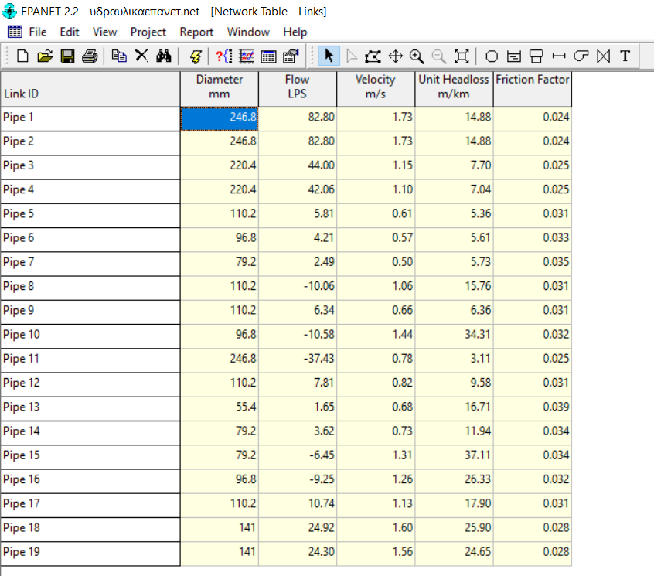
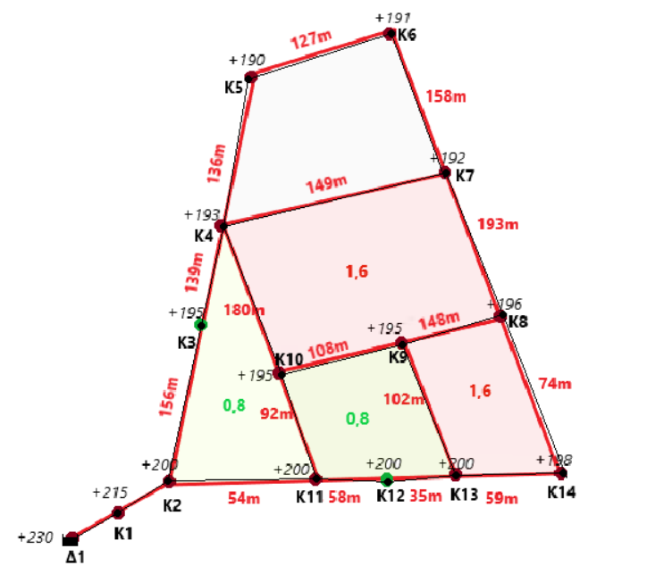
Εικόνα 8: Χαρακτηριστικά αγωγών από EPANET
Εικόνα 9: Απεικόνιση δικτύου στο EPANET

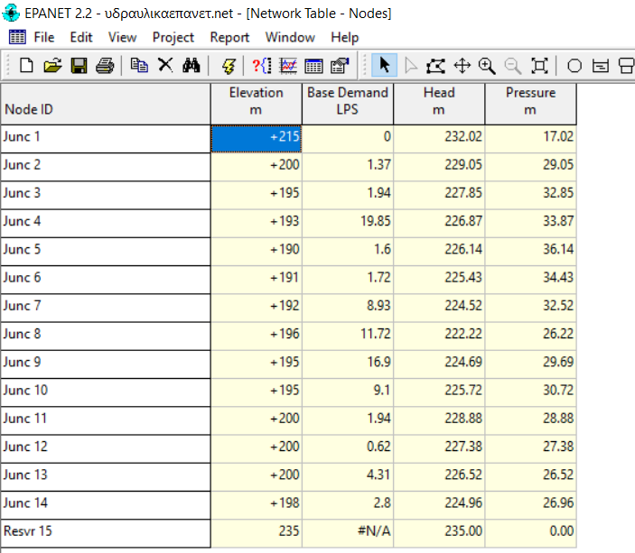
Στον Πίνακα 22 γίνεται σύνοψη των αποτελεσμάτων, παρουσιάζοντας τις διαμέτρους που προέκυψαν για τα τμήματα του δικτύου.
Εικόνα 10: Χαρακτηριστικά κόμβων από ΕΡΑΝΕΤ
Πίνακας 22
Μέλος | Εσ. διαμ. (mm) | Ονομαστική | v (m/s) | Περιορισμός v | Κόμβος | Πίεση (m) | Max (p/γ)
1 | 246,8 | Φ280 | 1,73 | ✓ | Δ1 | 0 | ✓
2 | 246,8 | Φ280 | 1,73 | ✓ | Κ1 | 17 | ✓
3 | 220,4 | Φ250 | 1,15 | ✓ | Κ2 | 29 | ✓
4 | 220,4 | Φ250 | 1,1 | ✓ | Κ3 | 33 | ✓
5 | 110,2 | Φ125 | 0,61 | ✓ | Κ4 | 34 | ✓
6 | 96,8 | Φ110 | 0,57 | ✓ | Κ5 | 36 | ✓
7 | 79,2 | Φ90 | 0,50 | ✓ | Κ6 | 34,5 | ✓
8 | 110,2 | Φ125 | 1,06 | ✓ | Κ7 | 32,5 | ✓
9 | 110,2 | Φ125 | 0,66 | ✓ | Κ8 | 26 | ✓
10 | 96,8 | Φ110 | 1,44 | ✓ | Κ9 | 30 | ✓
11 | 246,8 | Φ280 | 0,78 | ✓ | Κ10 | 31 | ✓
12 | 110,2 | Φ125 | 0,82 | ✓ | Κ11 | 29 | ✓
13 | 55,4 | Φ63 | 0,68 | ✓ | Κ12 | 27,5 | ✓
14 | 79,2 | Φ90 | 0,73 | ✓ | Κ13 | 26,5 | ✓
15 | 79,2 | Φ90 | 1,31 | ✓ | Κ14 | 27 | ✓
16 | 96,8 | Φ110 | 1,26 | ✓
17 | 110,2 | Φ125 | 1,13 | ✓
18 | 141 | Φ160 | 1,60 | ✓
19 | 141 | Φ160 | 1,56 | ✓

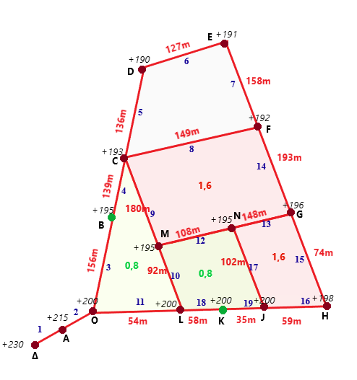
Εικόνα 11: Δίκτυο με αρίθμηση μελών

ΜΕΡΟΣ Γ – ΔΙΚΤΥΟ ΑΠΟΧΕΤΕΣΗΣ
Ζητούμενα
  - Ζητείται ο υπολογισμός παροχής σχεδιασμού του κεντρικού συλλεκτήρα (με ελαστικούς αρμούς) ακαθάρτων ΑΖ που αποχετεύει τη συνολική έκταση Θ του οικισμού. Να διασταστιολογηθεί επίσης ο αγωγός HDPE που θα αποχετεύει τα ακάθαρτα ύδατα του οικισμού από το σημείο Ε στο Ζ (μήκους ΕΖ) όπου υπάρχει βιολογικός καθαρισμός (Σχήμα 1). Ο συντελεστής manning για πλήρη πλήρωση είναι n0=0.015.

  - Στο Σχήμα 3 δίνεται οριζοντιογραφία με επιμέρους τμήματα αγωγών ακαθάρτων και ομβρίων αγωγών οικισμού. Ο αγωγός MCα είναι αγωγός ομβρίων και ο αγωγός FED είναι δευτερεύων αγωγός ακαθάρτων. Τα μήκη των αγωγών δίνονται. Το ελάχιστο βάθος αγωγών ομβρίων είναι 1m και των αγωγών ακαθάρτων είναι 2m. Οι συνολικές αποχετευόμενες εκτάσεις τμημάτων αγωγών [Εx] δίνονται. Οι όμβριες καμπύλες να υπολογιστούν με βάση την γενικευμένη εξίσωση
$i\left(d,T\right)=\frac{λ^{'}{\left(Τ/Δ\right)}^{κ}-ψ^{'}}{{\left(1+d/θ\right)}^{n}}$και τους συντελεστές του πλησιέστερου στον οικισμό βροχογραφικού σταθμού όπως αναζητηθούν από το ΥΠΕΚΑ. Η περίοδος επαναφοράς σχεδιασμού είναι Τ=5 έτη και ο συντελεστής απορροής C δίνεται. Ο χρόνος συγκέντρωσης τμήματος MC: $t_{MC}$δίνεται. Η πυκνότητα πληθυσμού στην περιοχή μελέτης είναι 160κατ/ha και η ειδική κατανάλωση είναι υδρευτικού νερού $q_{E}$=180 l/κατ/d. Ο συντελεστής μέγιστης ημερήσιας κατανάλωσης είναι $λ_{H}$ = 1,5 και το ποσοστό εισόδου υδρευτικού νερού στο δίκτυο ακαθάρτων: ρ = 0,8. Οι παρασιτικές εισροές ≈ 35% της παροχής αιχμής ακαθάρτων. Οι διάμετροι υφιστάμενων αγωγών ανάντη του σημείου Μ: 70cm (όμβρια) και ανάντη του σημείου F: 30cm (ακάθαρτα). Εμπορικές διάμετροι είναι διαθέσιμοι ανά 10cm. Για τους υδραυλικούς υπολογισμούς να ληφθεί συντελεστής Pinc σε καθεστώς ολικής πλήρωσης $n_{O}$=0,015. Ζητείται να γίνει διαστασιολόγηση και έλεγχος των: αγωγών όμβριων MC και Α, αγωγών ακαθάρτων FE και ED. Όλα τα απαραίτητα στοιχεία (με κόκκινο) για την επίλυση του θέματος δίνονται στο συνοδευτικό αρχείο δεδομένων εισόδου.

1.8.)Υπολογισμός παροχής σχεδιασμού του κεντρικού συλλεκτήρα ακαθάρτων ΑΖ και διασταστιολόγηση αγωγού HDPE που θα αποχετεύει τα ακάθαρτα ύδατα του οικισμού από το σημείο Ε στο Ζ
- Υπολογισμός μέγιστης ημερήσιας παροχής λυμάτων
$$Q_{H}=λ_{Η}*N_{i}*q_{e}*ρ$$
Όπου,
$$N_{i}=A*ε=538000m^{2}*0,016\frac{κατ}{m^{2}}\overset{⇒}{}N_{i}=8608 κατ.$$
$$ε=160\frac{κατ}{ha}=0,016κατ/m^{2}$$

$$λ_{Η}=1,5$$
$$ρ=0,8$$
$$q_{e}=180\frac{L}{κατ*d}$$

Από την παραπάνω σχέση βρίσκουμε:
$$Q_{H}=1,5*8608κατ*180\frac{L}{κατ*d}*0,8\overset{⇒}{}Q_{H}=1859328\frac{L}{d}*\frac{1d}{24h}*\frac{1h}{60min}*\frac{1min}{60s}$$
$$\overset{⇒}{}Q_{H}=21,52\frac{L}{s}$$
- Υπολογισμός μέγιστης στιγμιαίας παροχής λυμάτων
$$P=1,5+\frac{2,5}{\sqrt{Q_{H}}}=1,5+\frac{2,5}{\sqrt{21,57}}\overset{⇒}{}P=2,04<3$$

$$Q_{P}=Q_{H}*P=21,52\frac{L}{s}*2,04=43,90\frac{L}{s}$$
- Υπολογισμός διηθήσεων
Για $Α=53,8ha$
$$q_{δ}=\frac{0,5}{Α^{0,3}}\overset{⇒}{}q_{δ}=0,151<0,16$$

$$Q_{δ}=Α*q_{δ}=53,8ha*0,151\frac{L}{s*ha}\overset{⇒}{}Q_{δ}=8,12\frac{L}{s}$$

- Υπολογισμός παροχής σχεδιασμού
$$Q_{σ}=Q_{δ}+Q_{P}=8,12\frac{L}{s}+43,90\frac{L}{s}=52,02\frac{L}{s}$$
Διαστασιολόγηση:
Μήκος αγωγού λυμάτων ΕΖ: $L_{ΕZ}=336m$
Υψόμετρο στο Ε : $h_{Ε}=191m$
Υψόμετρο στο Z : $h_{Z}=170m$
- Υπολογισμός κλίσης του εδάφους θα είναι ίση με την κλίση του αγωγού
$$S_{EZ}=\frac{h_{Ε}-h_{Z}}{L_{ΕZ}}=\frac{191-170}{336}\overset{⇒}{}S_{EZ}=0,0625m$$

Αφού η παροχή σχεδιασμού $Q_{σ}=52,02\frac{L}{s}$είναι σχετικά μικρή μπορούμε να υποθέσουμε ότι $D≤40cm$
Ο λόγος πλήρωσης $\frac{y}{D}=0,5$ βάση του Υπουργικού Διατάγματος 2 (Υ.Δ.2.)

- Υπολογισμός παροχής ολικής πληρώσεως $Q_{0}$
$$\frac{y}{D}=0,5\underset{⇒}{από νομογράφημα }\frac{Q}{Q_{0}}=0,4\underset{⇒}{}Q_{0}=\frac{Q}{0,4}=\frac{52,02\frac{m^{3}}{s}}{0,4}\underset{⇒}{}Q_{0}=0,13\frac{m^{3}}{s}$$
- Υπολογισμός διαμέτρου D
$$D={\left(\frac{4^{5/3}n_{0}Q_{0}}{π{S_{EZ}}^{1/2}}\right)}^{3/8}={\left(\frac{4^{5/3}*0,015*0,13\frac{m^{3}}{s}}{π{*(0,0625 m)}^{1/2}}\right)}^{3/8}=0,02508 m\underset{⇒}{}D=25 cm≤40cm$$
Επομένως επιλέγουμε $D=25 cm$

1.9.)Διαστασιολόγηση και έλεγχος των αγωγών όμβριων MC και Α, αγωγών ακαθάρτων FE και ED.

MCα $→$Αγωγός ομβρίων
FED$→$Δευτερεύων αγωγός ακαθάρτων
Ελάχιστο βάθος αγωγών ομβρίων$→$1m
Ελάχιστο βάθος αγωγών ακαθάρτων$→$2m
Περίοδος Επαναφοράς Τ=5 έτη
Πυκνότητα Πληθυσμού Περιοχής Μελέτης$→$160κατ/ha
Ειδική Κατανάλωση q_{E}=180L/κατ/d

Διαστασιολόγηση & Έλεγχος των αγωγών ομβρίων MC&Ca
Διαστασιολόγηση & Έλεγχος των αγωγών ακαθάρτων FE&ED

Μήκος Αγωγού Λυμάτων ΕΖ [m]=269m

 | Κλίση (%) | Απόσταση(ha)
FE | 1,1 | 6,9
ED | 1,3 | 5,7
MC | 1,3 | 6,8
Cα | 1,0 | 4,2

x | Y | Z | k | λ’ | ψ’ | θ | n
371888.1 | 4060645 | 0 | 0.193 | 419.2 | 0.549 | 0.089 | 0.724

Με στόχο την ελαχιστοποίηση των εκσκαφών και δεδομένου ότι η άντυγα αγωγού ακαθάρτων πρέπει να βρίσκεται χαμηλότερα κατά 1m από τον πυθμένα του αγωγού των ομβρίων. Επιλέγεται η τοποθέτηση αγωγού ομβρίων στο ελάχιστο επιτρεπτό βάθος 1m με την κλίση του εδάφους S_{MC}=1,3% και S_{Ca}=1,0%.

- Υπολογισμός έντασης βροχοπτώσεως σχεδιασμού τμήματος ΜC
$$i\left(d,T\right)=\frac{λ^{'}{[\left(\frac{Τ}{Δ}\right)}^{κ}-ψ']}{{(1+d/θ)}^{n}}=\frac{419,2{[\left(5\right)}^{0,193}-0,549]}{{(1+\frac{\frac{1}{6}}{0,089})}^{0,724}}=159,19\frac{mm}{h}*\frac{1h}{60min}*\frac{1min}{60s}\underset{⇒}{}$$
$$\underset{⇒}{}i\left(d,T\right)=4,42*{10}^{-5}\frac{m}{s}$$
Όπου
$$Τ=5years$$
$$d=t_{MC}=10min*\frac{1h}{60min}=\frac{1}{6}h$$

- Υπολογισμός παροχής σχεδιασμού τμήματος MC

$$Q_{σχ}^{MC}=c*E_{MC}* i\left(d,T\right)=1,8\frac{m^{3}}{s}$$
Όπου
$$c=0,6$$
$$Ε_{MC}=6,8ha=68000m^{2}$$

$$i\left(d,T\right)=4,42*{10}^{-5}\frac{m}{s}$$
- Διαστασιολόγηση αγωγού ομβρίων στο τμήμα MC, έλεγχος επάρκειας διαμέτρου $D=70cm$

$$Q_{o}^{MC}=\frac{π}{4^{\frac{5}{3}}}*D^{\frac{8}{3}}*\frac{1}{n_{o}}*J_{o}^{\left(\frac{1}{2}\right)}=\frac{π}{4^{\frac{5}{3}}}*{0,7}^{\frac{8}{3}}*\frac{1}{0,015}*{0,011}^{\frac{1}{2}}\underset{⇒}{}Q_{o}^{MC}=0,842\frac{m^{3}}{s}$$
Όπου
$$n_{o}=0,015$$
$$D=0,70m$$
$$J_{o}=0,011$$

- Έλεγχος μέγιστου ποσοστού πλήρωσης $\frac{Q_{σχ}^{MC}}{Q_{0}^{MC}}$:

$$\frac{Q_{σχ}^{MC}}{Q_{0}^{MC}}=\frac{1,8\frac{m^{3}}{s}}{0,842\frac{m^{3}}{s}}=2,14$$
Από νομογράφημα δεν υπάρχει κάποια τιμή που μπορεί να αντιστοιχηθεί μ το 2,14 συνεπώς απορρίπτεται. Άρα, αλλάζουμε την $D$

- Επιλογή νέας διαμέτρου και έλεγχος επάρκειας.
Έστω $D=110cm$
$$Q_{o}^{MC}=\frac{π}{4^{\frac{5}{3}}}*D^{\frac{8}{3}}*\frac{1}{n_{o}}*J_{o}^{\left(\frac{1}{2}\right)}=\frac{π}{4^{\frac{5}{3}}}*{1.1}^{\frac{8}{3}}*\frac{1}{0,015}*{0,011}^{\frac{1}{2}}\underset{⇒}{}Q_{o}^{MC}=2.81\frac{m^{3}}{s}$$
Όπου
$$n_{o}=0,015$$
$$D=1.1m$$
$$J_{o}=0,011$$

$$V_{0}^{MC}=\frac{\left(4*Q_{o}^{MC}\right)}{π*D^{2}}=\frac{4*2,18}{π*1^{2}}\underset{⇒}{}V_{0}^{MC}=3,58\frac{m}{s}$$

- Επιλογή μεγίστου ποσοστού πληρώσεως
$$\frac{Q_{σχ}^{MC}}{Q_{0}^{MC}}=\frac{1,8\frac{m^{3}}{s}}{2,81\frac{m^{3}}{s}}=0,64$$
Από νομογράφημα
$$\frac{y}{D}=0,65$$
- Έλεγχος μέγιστης ταχύτητας
$$\frac{V_{σχ}^{MC}}{V_{0}^{MC}}=0,92\underset{⇒}{}V_{σχ}^{MC}=3,29<V_{max}=6\frac{m}{s}[άνω όριο για όμβρια]$$
Όπου
$$V_{0}^{MC}=3,58\frac{m}{s}$$
- Έλεγχος ελάχιστης ταχύτητας

$$V_{0}^{MC}=3,58\frac{m}{s}>V_{0,min}=1,11\frac{m}{s}\left[κάτω όριο για όμβρια\right]$$
- Έλεγχος κατάστασης ροής

$$Η=y+\frac{V^{2}}{2*g}=1.267\underset{⇒}{}\frac{y}{D}=0,56>0,5$$
Όπου
$$y=0,65*1,1=0,715m$$
$$V_{σχ}^{MC}=3.29\frac{m}{s}$$
Άρα η διάμετρος $D=110cm$ επαρκεί για το τμήμα MC του αγωγού ομβρίων.

- Υπολογισμός παροχής σχεδιασμού τμήματος Cα
Υπολογισμός χρόνου συγκεντρώσεως :

$$t_{c}^{Ca}=t_{c}^{MC}+t_{h}^{MC}=t_{c}^{MC}+\frac{L_{MC}}{V_{σχ}^{MC}}=600+\frac{75}{3,29}\underset{⇒}{}t_{c}^{Ca}=622,8s$$
$$\underset{⇒}{}t_{c}^{Ca}=10,38min$$
Όπου
$$V_{σχ}^{MC}=3,29\frac{m}{s}$$
$$L_{MC}=75m$$
$$t_{c}^{MC}=10min=600s$$

- Υπολογισμός έντασης βροχόπτωσης σχεδιασμού τμήματος Cα :
$$i\left(d,T\right)=\frac{λ^{'}{[\left(\frac{Τ}{Δ}\right)}^{κ}-ψ']}{{(1+d/θ)}^{n}}=\frac{419,2{[\left(5\right)}^{0,193}-0,549]}{{(1+\frac{0,17}{0,089})}^{0,724}}=157,71\frac{mm}{h}*\frac{1h}{60min}*\frac{1min}{60s}\underset{⇒}{}$$
$$\underset{⇒}{}i\left(d,T\right)=i_{σχ}^{Cα}=4,38*{10}^{-5}\frac{m}{s}$$
Όπου
$$Τ=5years$$
$$d=t_{MC}=10,38min*\frac{1h}{60min}=0,17h$$
- Παροχή σχεδιασμού τμήματος Cα :
$$Q_{σχ}^{Ca}=C{*E}_{Ca}*i_{σχ}^{Ca}\underset{⇒}{}Q_{σχ}^{Ca}=1,104\frac{m^{3}}{s}$$
Όπου
$$C=0,6$$
$$E_{Ca}=4,2=42000m^{2}$$
$$i_{σχ}^{Ca}=4.38*{10}^{-5}\frac{m}{s}$$
- Διαστασιολόγηση αγωγού ομβρίων στο τμήμα Cα, έλεγχος επάρκειας διαμέτρου $D=110cm$
Υπολογισμός της κλίσης $J_{0}=\frac{193-192,5}{70}\underset{⇒}{}J_{0}=0,007\underset{⇒}{}J_{0}=0,7\%$
Θεωρούμε ότι :
${Q_{0}}^{Ca}={Q_{0}}^{MC}=2,81\frac{m^{3}}{s}$
Καθώς και
${V_{0}}^{Ca}={V_{0}}^{MC}=3.58\frac{m}{s}$

$$\frac{{Q_{σχ}}^{Ca}}{{Q_{0}}^{Ca}}=\frac{1,104}{2,81}=0,393$$
Από νομογράφημα
$$\frac{y}{D}=0,5<0,7$$
Άρα η διάμετρος D=110cm επαρκεί
- Έλεγχος Μέγιστης Ταχύτητας V
$$\frac{y}{D}=0.5$$
$$Aπό νομογράφημα$$
$$\frac{V^{Ca}}{{V_{0}}^{Ca}}=0.8\underset{⇒}{}V^{Ca}=0,8*3,58\frac{m}{s}\underset{⇒}{}$$
$$V^{Ca}=2,9\frac{m}{s}<6\frac{m}{s}[άνω όριο για όμβρια]$$
Άρα, D=110cm επαρκεί για το τμήμα Ca

- Έλεγχος ελάχιστης ταχύτητας V

$$V_{0}^{Ca}=3,58\frac{m}{s}>V_{0},min=1,11\frac{m}{s}[κάτω όρια για όμβρια]$$
- Έλεγχος κατάστασης της ροής

$$Η=y+\frac{V^{2}}{2*g}=0,98\underset{⇒}{}\frac{y}{Η}=0,56>0,5$$
Όπου
$$y=0,5*1,1=0,55m$$
$$V_{σχ}^{MC}=2,9\frac{m}{s}$$
Άρα η διάμετρος $D=110cm$ επαρκεί για το τμήμα Cα του αγωγού ομβρίων.

- Υπολογισμός μέγιστης ημερήσιας παροχής στο τμήμα FE

$${Q_{H}}^{FE}=N_{FE}*ρ*q_{E}*λ_{Η}=238464\frac{L}{d}\underset{⇒}{}{Q_{H}}^{FE}=2,76\frac{L}{s}$$

Όπου
$$q_{E}=180\frac{L}{κατ*d}$$
$N_{FE}=160\frac{κατ}{ha} *6,9ha=1104κατ$
λ_{Η}=1,5
ρ=0,8

- Υπολογισμός μέγιστης στιγμιαίας παροχής
$$P_{FE}=1.5+\frac{2.5}{\sqrt{{Q_{H}}^{FE}}}\underset{⇒}{}P_{FE}=3$$
Όπου
$${Q_{H}}^{FE}=2,76\frac{L}{s}$$

- Υπολογισμός Παροχής Σχεδιασμού
$$Q^{FE}={Q_{H}}^{FE}*P_{FE}*1.4\underset{⇒}{}Q^{FE}=11,592L/s$$

- Υπολογισμός μέγιστης ημερήσιας παροχής στο τμήμα ED

$${Q_{H}}^{ED}=N_{ED}*ρ*q_{E}*λ_{Η}=196992\frac{L}{d}\underset{⇒}{}{Q_{H}}^{ED}=2,28\frac{L}{s}$$
Όπου
$$q_{E}=180 L/κατ/d$$
$$N_{FE}=160\frac{κατ}{ha} *4.5ha=720κατ$$
$$λ_{Η}=1,5$$
$$ρ=0,8$$

- Συντελεστής μέγιστης στιγμιαίας παροχής

$$P_{ED}=1.5+\frac{2.5}{\sqrt{{Q_{H}}^{ED}}}{\underset{⇒}{}P}_{ED}=3$$
Όπου
$${Q_{H}}^{ED}=2,28\frac{L}{s}$$
Οριακά είναι αποδεκτή η μέγιστη στιγμιαία

- Υπολογισμός Παροχής Σχεδιασμού
$$Q^{ED}={Q_{H}}^{ED}*P_{ED}*1.4{\underset{⇒}{}Q}^{ED}=9,58L/s$$
Όπου
$${Q_{H}}^{ED}=2,28\frac{L}{s}$$
$$P_{ED}=3$$
- Διαστασιολόγηση για το τμήμα FE αγωγού ακαθάρτων
Ελάχιστο βάθος τοποθέτησης αγωγού ακαθάρτων στο τμήμα FE :
$$d_{FE}=max\left\{h_{min},_{ακαθ},h_{min},_{ομβρ}+D_{ομβρ}+1m\right\}$$
$$\underset{⇒}{}d_{FE}=max\left\{2m+1m+1,1m+1m\right\}\underset{⇒}{}d_{FE}=5,1m$$

- Έλεγχος επάρκειας διαμέτρου D$=20cm$
Υπολογισμός κλίσης εδάφους ίση με του αγωγού

$$J_{0}=\frac{192-191}{158}0,006$$
$$Q_{o}^{FE}=\frac{π}{4^{\frac{5}{3}}}*D^{\frac{8}{3}}*\frac{1}{n_{o}}*J_{o}^{\left(\frac{1}{2}\right)}=\frac{π}{4^{\frac{5}{3}}}*{0,2}^{\frac{8}{3}}*\frac{1}{0,015}*{0,006}^{\frac{1}{2}}\underset{⇒}{}Q_{o}^{FE}=0,022\frac{m^{3}}{s}\underset{⇒}{}Q_{o}^{FE}=22\frac{L}{S}$$
Όπου
$$n_{o}=0,015$$
$$D=0,2m$$
$$J_{o}=0,006$$

$$V_{0}^{FE}=\frac{\left(4*Q_{o}^{FE}\right)}{π*D^{2}}=\frac{4*0.022}{π*{0,2}^{2}}\underset{⇒}{}V_{0}^{FE}=0,7\frac{m}{s}$$
- Έλεγχος μεγίστου ποσοστού πληρώσεως
$$\frac{Q_{σχ}^{MC}}{Q_{0}^{MC}}=\frac{10,61\frac{L}{s}}{22\frac{L}{s}}=0,48$$
Από νομογράφημα
$$\frac{y}{D}=0,56>0,5$$
Άρα η διάμετρος $D=20cm$ δεν επαρκεί
- Έλεγχος επάρκειας διαμέτρου D$=30cm$
Υπολογισμός κλίσης εδάφους ίση με του αγωγού

$$J_{0}=\frac{192-191}{158}0,006$$

$$Q_{o}^{FE}=\frac{π}{4^{\frac{5}{3}}}*D^{\frac{8}{3}}*\frac{1}{n_{o}}*J_{o}^{\left(\frac{1}{2}\right)}=\frac{π}{4^{\frac{5}{3}}}*{0,3}^{\frac{8}{3}}*\frac{1}{0,015}*{0,006}^{\frac{1}{2}}\underset{⇒}{}Q_{o}^{FE}=0,065\frac{m^{3}}{s}\underset{⇒}{}Q_{o}^{FE}=65\frac{L}{S}$$
Όπου
$$n_{o}=0,015$$
$$D=0,3m$$
$$J_{o}=0,006$$

$$V_{0}^{FE}=\frac{\left(4*Q_{o}^{FE}\right)}{π*D^{2}}=\frac{4*0.022}{π*{0,3}^{2}}\underset{⇒}{}V_{0}^{FE}=0,92\frac{m}{s}$$

- Έλεγχος μεγίστου ποσοστού πληρώσεως
$$\frac{Q_{σχ}^{MC}}{Q_{0}^{MC}}=\frac{10,61\frac{L}{s}}{65\frac{L}{s}}=0,16$$
Από νομογράφημα
$$\frac{y}{D}=0,31<0,5$$
- Έλεγχος μέγιστης ταχύτητας
$$\frac{y}{D}=0,31\underset{⇒}{απο νομογράφημα }\frac{V^{FE}}{{V_{0}}^{FE}}=0,62$$
$$\underset{⇒}{}V^{FE}=0,57\frac{m}{s}<V_{max}=3\frac{m}{s}[άνω όριο αναθάρτων]$$
$${V_{0}}^{FE}=0,92\frac{m}{s}$$
- Έλεγχος ελάχιστης ταχύτητας

$${V_{0}}^{FE}=0,92m/s>V_{0,min}=0.56m/s[κάτω όριο ακαθάρτων]$$

- Έλεγχος κατάστασης της ροής
$$Η=y+\frac{V^{2}}{2*g}=0,11$$

$$\frac{y}{Η}=0,82>0,5$$
Όπου
$$y=0,31*0,3=0,093m$$
$$V_{σχ}^{MC}=0,57\frac{m}{s}$$
Άρα η διάμετρος $D=30cm$ επαρκεί για το τμήμα FE του αγωγού .

- Διαστασιολόγηση τμήματος ED
Έλεγχος επάρκειας διαμέτρου D=20cm με J₀=0.008
$${Q_{0}}^{ED}=\frac{π}{4^{5/3}}D^{8/3}\frac{1}{n_{0}}{J_{0}}^{1/2}=\frac{π}{4^{5/3}}{0,2}^{8/3}\frac{1}{0,015}{0,008}^{1/2}\underset{⇒}{}$$
$${Q_{0}}^{ED}=0.025{m^{3}}/s=25L/s$$

$${V_{0}}^{ED}=\frac{4*{Q_{0}}^{ED}}{πD^{2}}=\frac{4*0,025}{π{*0,2}^{2}}\underset{⇒}{}$$
$${{\underset{⇒}{}V}_{0}}^{ED}=0,796m/s$$
- Έλεγχος μέγιστου ποσοστού πληρώσεως:
$$\frac{Q^{ED}}{{Q_{0}}^{ED}}=\frac{9,58\frac{L}{s}}{25\frac{L}{s}}=0.38$$
$$Aπο νομογράφημα$$
$$\frac{y}{D}=0.49<0.5$$
Άρα η διάμετρος $D=0.2m$ επαρκεί
- Έλεγχος μέγιστης ταχύτητας
$$\frac{V^{ED}}{{V_{0}}^{ED}}=0.79\underset{⇒}{}V^{ED}=0,7*0,796$$
$$\underset{⇒}{}V^{ED}=0.6m/s<3m/s[άνω όριο για ακάθαρτα]$$
Όπου
$${V_{0}}^{ED}=0,796\frac{m}{s}$$
- Έλεγχος ελάχιστης ταχύτητας
$${V_{0}}^{ED}=0,796m/s>V_{0,min}=0.56m/s[για ακάθαρτα]$$

- Έλεγχος κατάστασης της ροής
$$Η=y+\frac{V^{2}}{2*g}=0,116$$

$$\frac{y}{Η}=0,84>0,5$$
Όπου
$$y=0,49*0,2=0,093m$$

$$V_{σχ}^{MC}=0,6\frac{m}{s}$$

Άρα η διάμετρος $D=20cm$ επαρκεί για το τμήμα ΕD του αγωγού .

Βιβλιογραφία
- Ανδρέας Σ.Λαγγούσης , Νικόλαος Θ. Φουρνιώτης, Στοιχεία Σχεδιασμού Έργων Ύδρευσης και Αποχέτευσης. Εκδόσεις GOTSIS, 2020.
- Υδραυλικά Έργα, Σημειώσεις μαθήματος, Πολυτεχνείο Κρήτης, Χανιά 2022.

